ĐẠI HỌC CÔNG NGHỆ TP.HCM (HUTECH) BÀI 3

HỆ THỐNG QUẢN LÝ KHÁCH SẠN

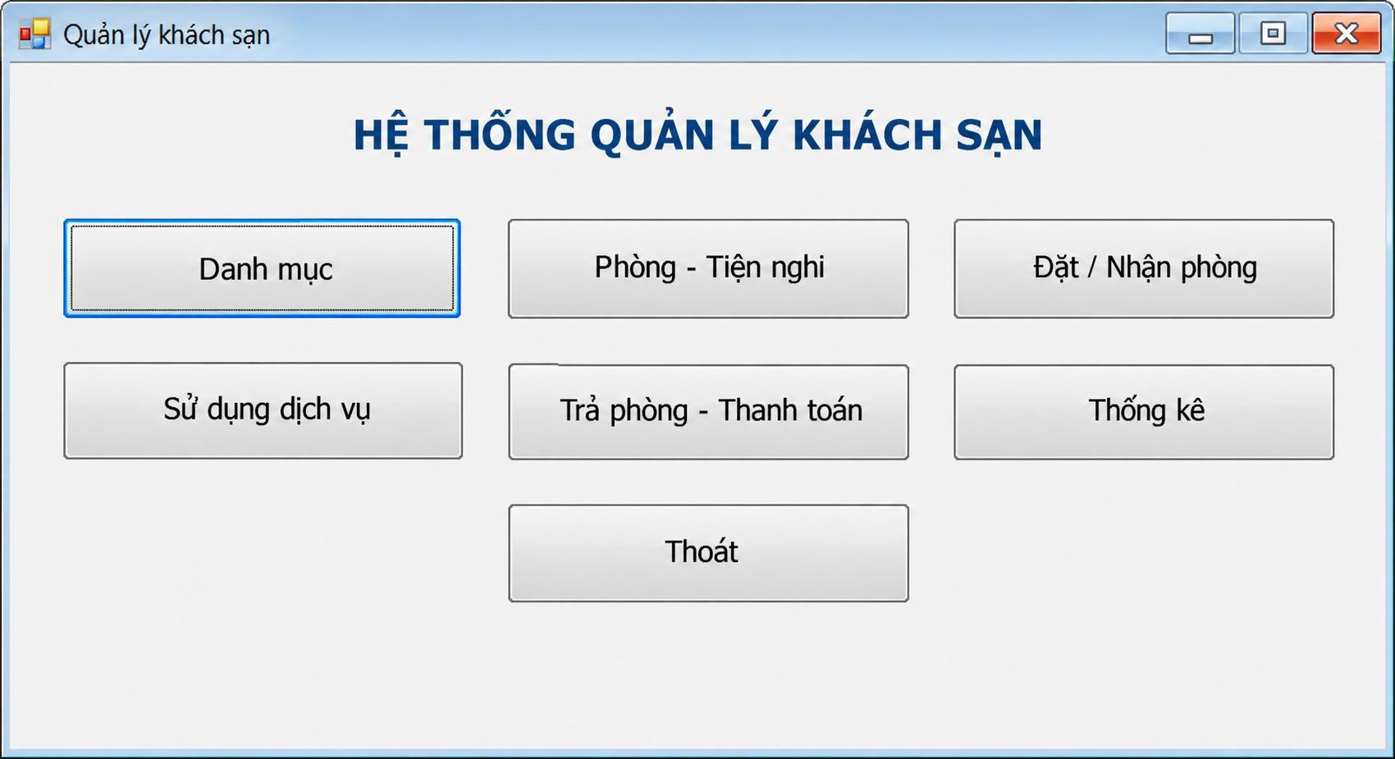
Giao diện tổng thể dự kiến của hệ thống

MỤC TIÊU BÀI LAB
- Khảo sát hiện trạng và phân loại nghiệp vụ lưu trữ, tra cứu, tính toán, kết xuất/thống kê.
- Xác định Class, ID, association, multiplicity, Actor, Use Case và đặc tả Use Case trọng tâm.
- Vẽ Use Case tổng quát và các Use Case phân rã, biểu đồ lớp phân tích, biểu đồ trạng thái, các biểu đồ tuần tự, biểu đồ lớp chi tiết và biểu đồ hoạt động.
- Thiết kế CSDL SQL Server có khóa chính, khóa ngoại và ràng buộc cho phòng, tiện nghi,
đặt phòng, dịch vụ, đền bù, hóa đơn và thanh toán.
- Thiết kế hệ thống WinForms theo module và hướng dẫn code từng Form step-by-step trên Visual Studio 2022.
- Kiểm thử các quy tắc: sức chứa phòng, trùng lịch, một thiết bị/1 phòng/1 ngày, cộng dồn dịch vụ cùng ngày, hóa đơn và nhiều phương thức thanh toán.
Sản phẩm nộp bài
Báo cáo Word; workbook Use Case + Screen Design; UML/draw.io; Solution Visual Studio 2022; script SQL; hình giao diện; bảng test case.

GIỚI THIỆU HỆ THỐNG

Hoạt động nghiệp vụ khách sạn
- Khách sạn có nhiều khu vực; mỗi khu vực có nhiều phòng. Mỗi phòng được phân biệt bằng số phòng, số người ở tối đa và đơn giá thuê theo ngày.
- Phòng được trang bị các tiện nghi như ti vi, tủ lạnh, điện thoại. Mỗi tiện nghi có số thứ tự phân biệt trong cùng loại. Việc trang bị/luân chuyển được theo dõi bằng phiếu lắp đặt; trong một ngày một thiết bị chỉ trang bị cho một phòng.
- Khách có thể đặt phòng bằng điện thoại, website hoặc trực tiếp. Lễ tân kiểm tra thông tin khách, phòng và số người; ghi họ tên, CCCD, quốc tịch; lập phiếu đặt phòng gồm phòng, ngày nhận, ngày trả dự kiến và tiền cọc.
- Khách lưu trú có thể dùng dịch vụ. Mỗi lần dùng được ghi nhận bằng phiếu sử dụng dịch vụ; nếu trong một ngày cùng dịch vụ được dùng nhiều lần thì số lượng/tiền được cộng dồn thành một lần.
- Khi trả phòng, nhân viên phục vụ kiểm tra tiện nghi; nếu hư hỏng/mất mát thì lập phiếu đền bù. Nhân viên thanh toán lập hóa đơn gồm tiền phòng và dịch vụ. Khách có thể thanh toán bằng tiền mặt, chuyển khoản, thẻ hoặc ví.

Yêu cầu hệ thống
    - Đầu vào - xử lý - xuất kết quả

Nhóm nghiệp vụ | Đầu vào | Xử lý chính | Xuất kết quả
Phòng - tiện nghi | Khu vực, phòng, loại TN, tiện nghi | Lưu danh mục; lập phiếu lắp đặt; theo dõi tình trạng | Danh sách phòng/TN/lịch sử lắp đặt
Đặt/nhận  phòng | Khách, CCCD, quốc tịch, ngày nhận/trả, số người, cọc | Kiểm tra sức chứa/trùng lịch;  lưu phiếu; nhận phòng | Phiếu đặt phòng; danh sách người lưu trú
Dịch vụ | Phiếu đang ở, phòng, DV, số lượng, ngày | Tìm/tạo phiếu sử dụng; cộng dồn cùng DV trong ngày | Phiếu sử dụng DV; thành tiền
Trả phòng | Tình trạng tiện nghi, mức độ hư hỏng, số ngày tính tiền | Lập đền bù nếu có; tổng hợp tiền phòng + DV | Phiếu đền bù; hóa đơn
Thanh toán | Hóa đơn, phương thức, số tiền | Ghi nhận thanh toán; kiểm tra đủ tiền | Biên nhận/trạng thái HĐ; giải phóng phòng
Thống kê | Khoảng thời gian | Tổng hợp đặt phòng, HĐ, dịch vụ, đền bù | Bảng thống kê
    - Phân loại công việc theo mẫu phân tích

Bộ phận/Actor | Công việc | Loại | Quy định liên quan
Lễ tân | Quản lý khách, đặt phòng, nhận phòng | Lưu trữ / tra cứu | Sức chứa; trùng lịch;  thông tin người lưu trú.
Phục vụ phòng | Quản lý tiện nghi; lập phiếu lắp đặt | Lưu trữ | Một thiết bị chỉ ở một phòng trong một ngày.
Nhân viên | Ghi nhận dịch vụ | Lưu trữ / tính toán | Cùng dịch vụ cùng  ngày được cộng dồn.
Phục vụ + Thanh toán | Lập phiếu đền bù | Lưu trữ / tính toán | Theo từng tiện nghi và mức độ thiệt hại.
Thanh toán | Lập hóa đơn, thanh toán, trả phòng | Tính toán / lưu trữ | HĐ gồm tiền phòng + DV; nhiều phương thức thanh toán.
Quản lý | Tra cứu / thống kê | Tổng hợp / kết xuất | Theo khoảng thời gian.

    - Quy tắc nghiệp vụ

ID | Quy tắc
BR01 | Một khu vực có nhiều phòng; một phòng thuộc một khu vực.
BR02 | Mỗi phòng có sức chứa tối đa và đơn giá thuê theo ngày.
BR03 | Một tiện nghi có số thứ tự phân biệt trong cùng loại tiện nghi.
BR04 | Trong một ngày một thiết bị chỉ được trang bị cho một phòng duy nhất.
BR05 | Phiếu đặt phòng ghi phòng, ngày nhận, ngày trả dự kiến và tiền cọc.
BR06 | Ghi họ tên, CCCD và quốc tịch của người lưu trú.
BR07 | Cùng một dịch vụ dùng nhiều lần trong ngày được cộng dồn thành một lần.
BR08 | Khi có hư hỏng/mất mát thì lập phiếu đền bù theo tiện nghi và mức độ thiệt hại.
BR09 | Hóa đơn gồm tiền thuê phòng và tiền sử dụng dịch vụ.
BR10 | Thanh toán hỗ trợ tiền mặt, chuyển khoản, thẻ, ví.
    - Các quyết định triển khai
      - Bổ sung MaKhuVuc, MaTienNghi, MaKhach, MaNV, MaThanhToan làm khóa kỹ thuật để liên kết CSDL.
      - Bổ sung trạng thái phòng/phiếu đặt để Form biết luồng hiện tại. Kiểm tra phòng trống vẫn dựa trên lịch đặt chồng lấn, không chỉ dựa vào trạng thái.
      - Số ngày tính tiền được nhân viên xác nhận khi lập hóa đơn vì đề không quy định cách làm tròn ngày/đêm.
      - Mức đền bù được cấu hình trong bảng QuyDinhDenBu; tài liệu không tự gán đây là mức chính thức của khách sạn.
      - Một hóa đơn có thể có nhiều giao dịch ThanhToan để linh hoạt các hình thức; đây là cách cài đặt mở rộng từ yêu cầu nhiều phương thức.

    - Yêu cầu chức năng và phi chức năng

STT | Chức năng hệ thống | Mô tả
1 | Kiểm tra dữ liệu | Không để trống khóa chính/trường bắt buộc; kiểm tra số >0, ngày hợp lệ.
2 | Transaction | Đặt phòng, đền bù, thanh toán, trả phòng không để cập nhật dở dang.
3 | Thông báo trạng thái | Mọi thao tác phải báo thành công hoặc nguyên nhân từ chối.
4 | Tra cứu quan hệ | ComboBox cho khóa ngoại, DataGridView cho danh sách.
5 | Ngăn thao tác rủi ro | Khóa mã khi sửa; FK chặn xóa dữ liệu đã phát sinh nghiệp vụ.

Tiêu chuẩn | Yêu cầu
Tiện dụng | Bố cục theo đúng nghiệp vụ; tên control nhất quán; thao tác chính gần dữ liệu liên quan.
Hiệu quả | Truy vấn có điều kiện; chỉ tải dữ liệu cần dùng; transaction cho cập nhật nhiều bảng.
Tiến hóa | Tách UI - Service - Data để thay quy định mà giảm ảnh hưởng Form.
Tương  thích | Visual Studio 2022, .NET Framework 4.7.2, SQL Server LocalDB/Express, ADO.NET.

PHA PHÂN TÍCH

Xây dựng biểu đồ use case
- Biểu đồ use case tổng quát
Hệ thống được triển khai dạng ứng dụng WinForms nội bộ nên chỉ nhân viên khách sạn trực tiếp thao tác trên hệ thống. Khách thuê phòng không tương tác với hệ thống mà được lễ tân nhập thông tin thay, vì vậy không được mô hình hóa là actor. Actor Nhân viên là actor tổng quát, thực hiện quản lý danh mục và ghi nhận dịch vụ; các actor NV lễ tân, NV phục vụ phòng, NV thanh toán và Quản lý kế thừa từ Nhân viên và thực hiện thêm các chức năng riêng theo vai trò. Biểu đồ use case tổng quát của hệ thống được biểu diễn trong Hình P.1. (Tham khảo)
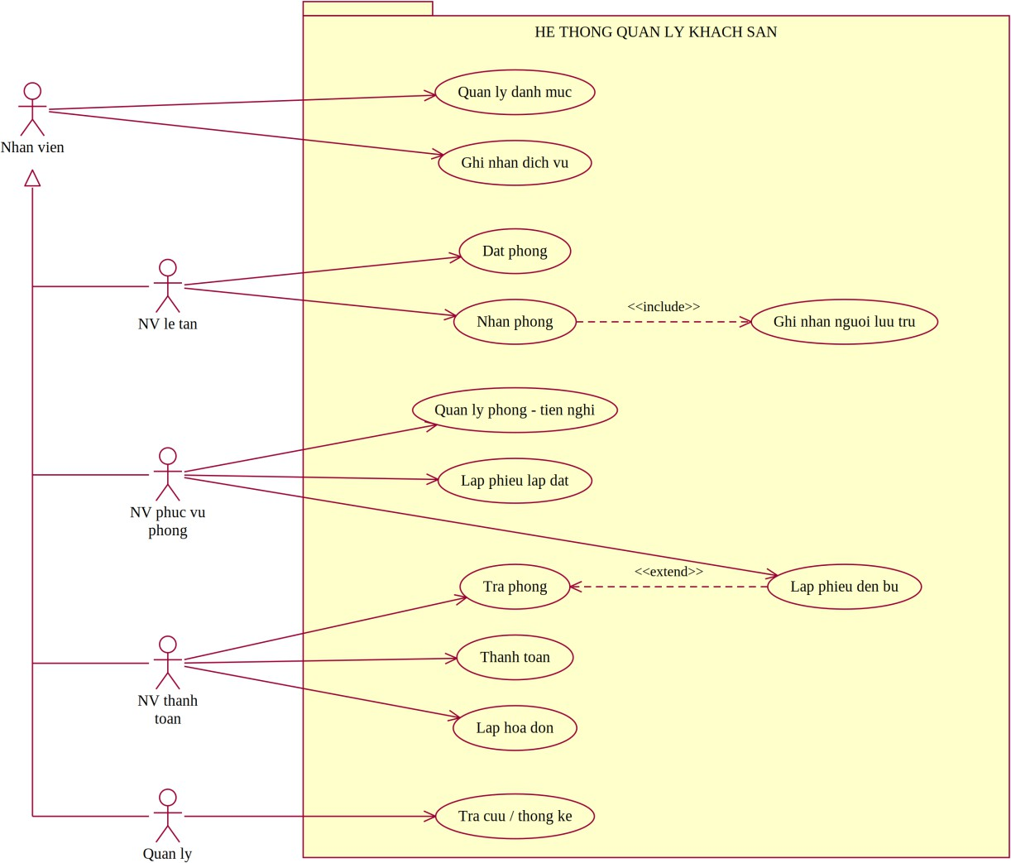
Hình P.1: Biểu đồ use case tổng quát của hệ thống

Phân rã biểu đồ use case
Phân rã use case Quản lý phòng - tiện nghi
Use case Quản lý phòng - tiện nghi được phân rã thành các chức năng quản lý phòng, quản lý tiện nghi và lập phiếu lắp đặt/luân chuyển, đúng với các nghiệp vụ và Form đã mô tả. (tham khảo).
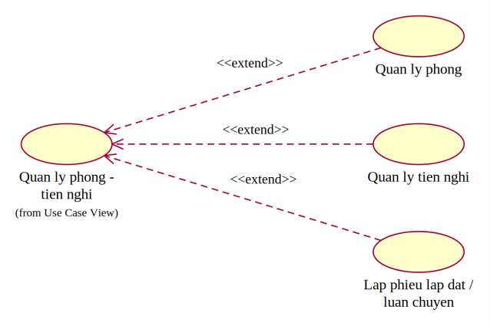

Hình P.2: Phân rã use case Quản lý phòng - tiện nghi

Phân rã use case Đặt / nhận phòng
Use case Đặt / nhận phòng bao gồm quản lý thông tin khách, lập phiếu đặt, ghi nhận người lưu trú, nhận phòng và thao tác đánh dấu no-show đã có trong DatPhongService. (Tham khảo)
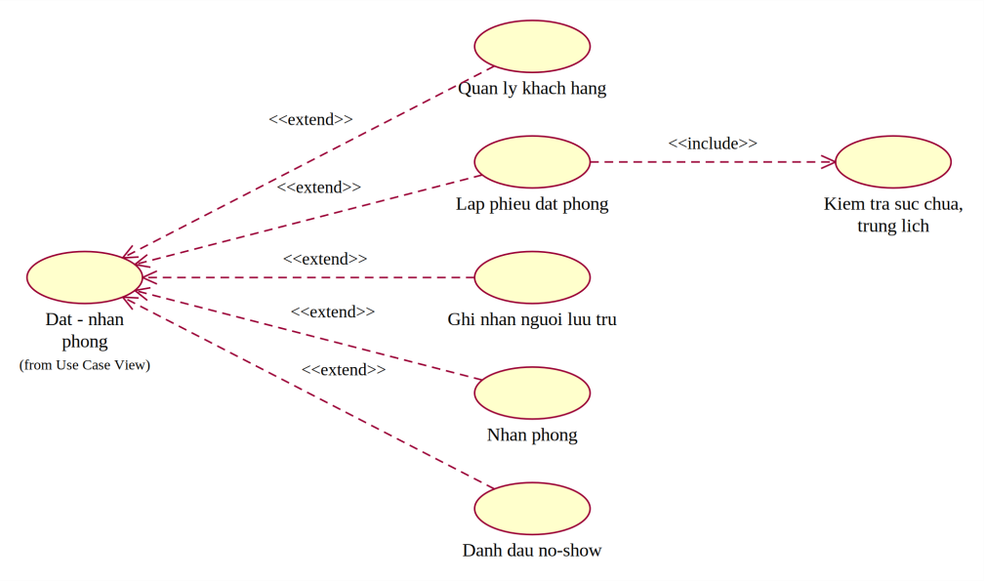
Hình P.3: Phân rã use case Đặt / nhận phòng

Phân rã use case Trả phòng - thanh toán
Quy trình trả phòng sử dụng các chức năng kiểm tra tiện nghi, lập phiếu đền bù khi có hư hỏng/mất mát, lập hóa đơn, ghi nhận thanh toán và hoàn tất trả phòng. (Tham khảo)
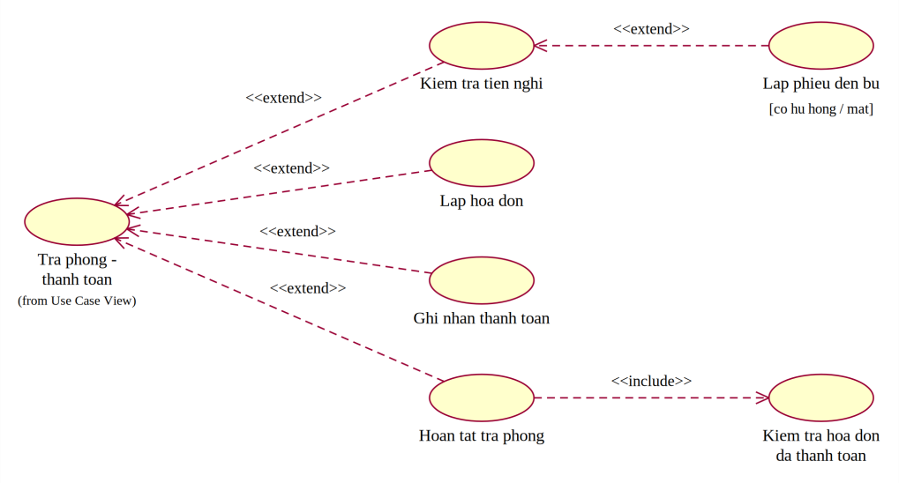
Hình P.4: Phân rã use case Trả phòng - thanh toán

Phân rã use case Thống kê
Chức năng Thống kê được chia theo đúng hai nhóm xử lý có trong ThongKeService: tổng hợp số liệu và thống kê dịch vụ sử dụng theo khoảng thời gian. (Tham khảo)
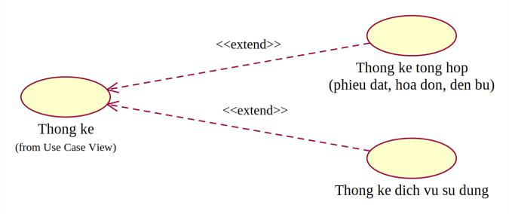
Hình P.5: Phân rã use case Thống kê

Xây dựng biểu đồ lớp phân tích
Biểu đồ lớp phân tích chỉ thể hiện các lớp thực thể nghiệp vụ, thuộc tính chính và các quan hệ được xác định trực tiếp từ mô tả bài toán và các khóa ngoại trong thiết kế dữ liệu. Các lớp giao diện và lớp điều khiển chưa được đưa vào ở pha này. Khóa ngoại không ghi thành thuộc tính mà được thể hiện bằng quan hệ kết hợp có bội số; quan hệ giữa đầu phiếu và chi tiết phiếu (đặt phòng, sử dụng dịch vụ, đền bù) là quan hệ hợp thành (hình thoi đặc). (Tham khảo)

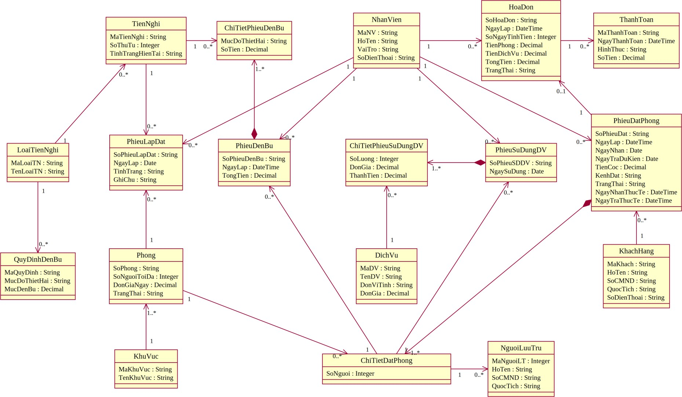
Hình P.6: Biểu đồ lớp phân tích của hệ thống

9

2.3. Biểu đồ trạng thái

Các trạng thái dưới đây được lấy từ các trạng thái đã được cài đặt trong PhieuDatPhong và HoaDon. Biểu đồ chỉ sử dụng các chuyển trạng thái có thao tác tương ứng trong phần nghiệp vụ của bài. (Tham khảo)
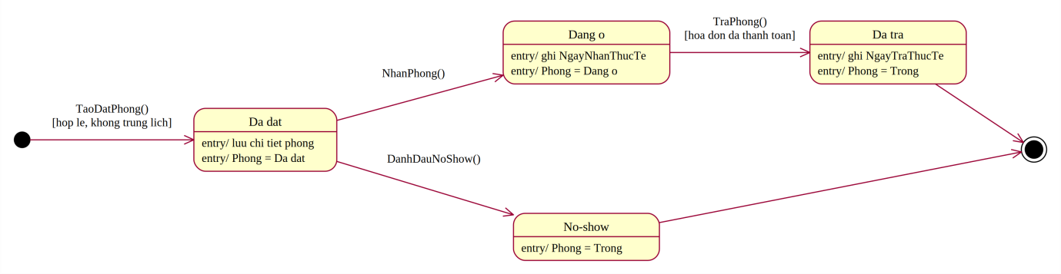
Hình P.7: Biểu đồ trạng thái lớp PhieuDatPhong
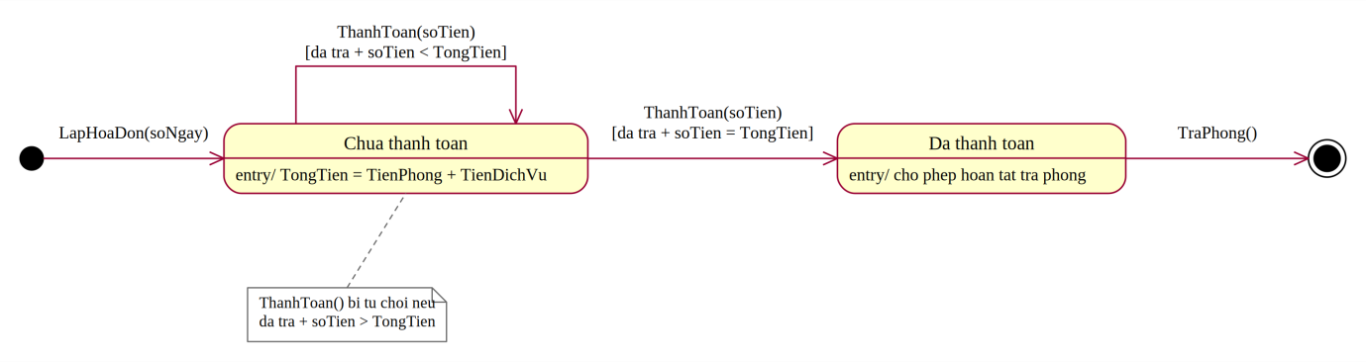
Hình P.8: Biểu đồ trạng thái lớp HoaDon

PHA THIẾT KẾ
Trong pha thiết kế, các biểu đồ tuần tự được xây dựng theo từng chức năng để làm rõ tương tác giữa actor, lớp giao diện (Form), lớp điều khiển (Service) và các lớp thực thể. Sau đó, biểu đồ lớp chi tiết và thiết kế riêng từng chức năng được xác định theo đúng các lớp đã có trong mã nguồn và mô hình dữ liệu.

Các biểu đồ tuần tự
Các biểu đồ tuần tự dưới đây sử dụng trực tiếp tên Form và Service của bài. Thông điệp chính tương ứng với các hàm xử lý đã có trong từng Service.

Biểu đồ tuần tự cho chức năng Đặt phòng (tham khảo)
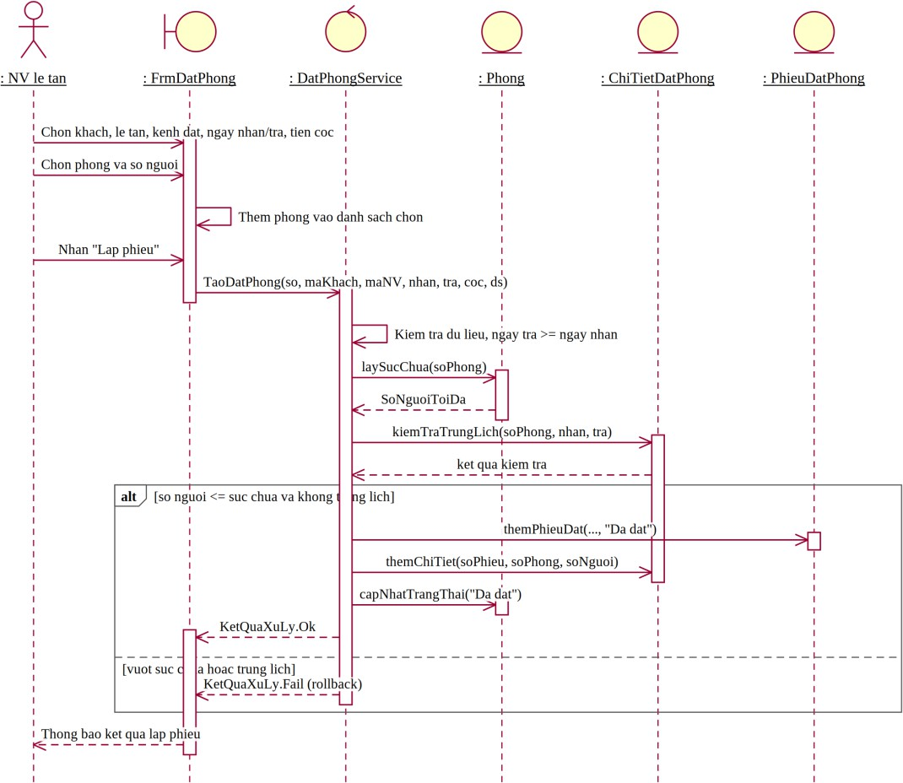
Hình P.9: Biểu đồ tuần tự cho chức năng Đặt phòng

- Biểu đồ tuần tự cho chức năng Nhận phòng. (tham khảo)
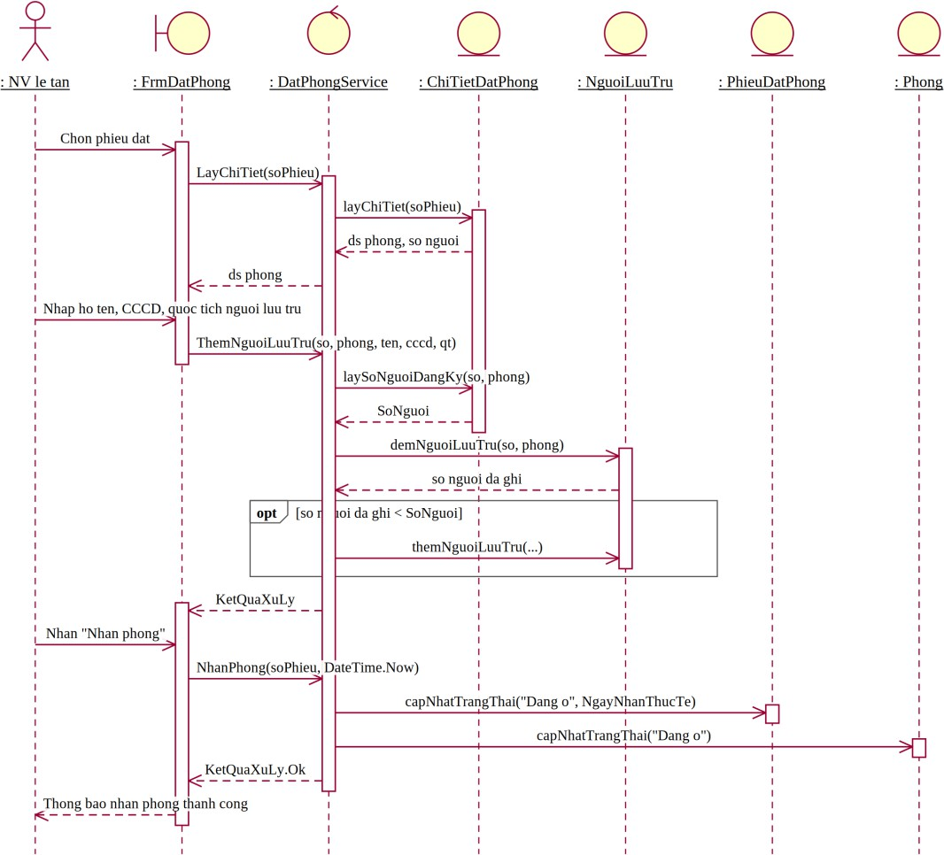
Hình P.10: Biểu đồ tuần tự cho chức năng Nhận phòng

- Biểu đồ tuần tự cho chức năng Lập phiếu lắp đặt. (tham khảo)
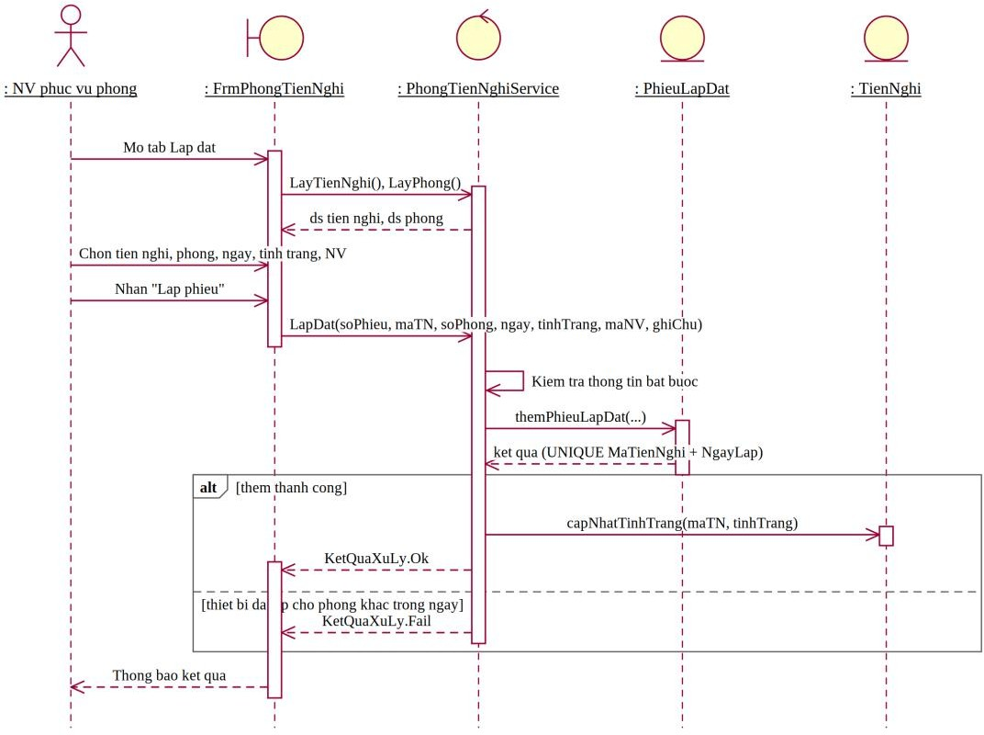
Hình P.11: Biểu đồ tuần tự cho chức năng Lập phiếu lắp đặt

- Biểu đồ tuần tự cho chức năng Ghi nhận dịch vụ. (tham khảo)
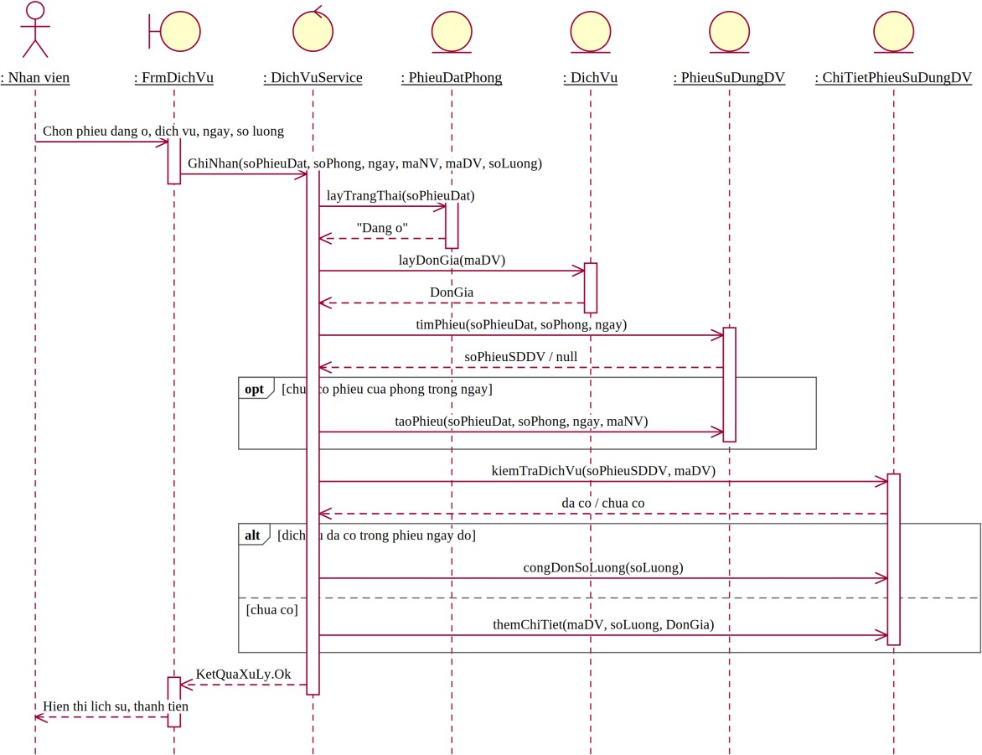
Hình P.12: Biểu đồ tuần tự cho chức năng Ghi nhận dịch vụ

- Biểu đồ tuần tự cho chức năng Trả phòng - thanh toán. (tham khảo)
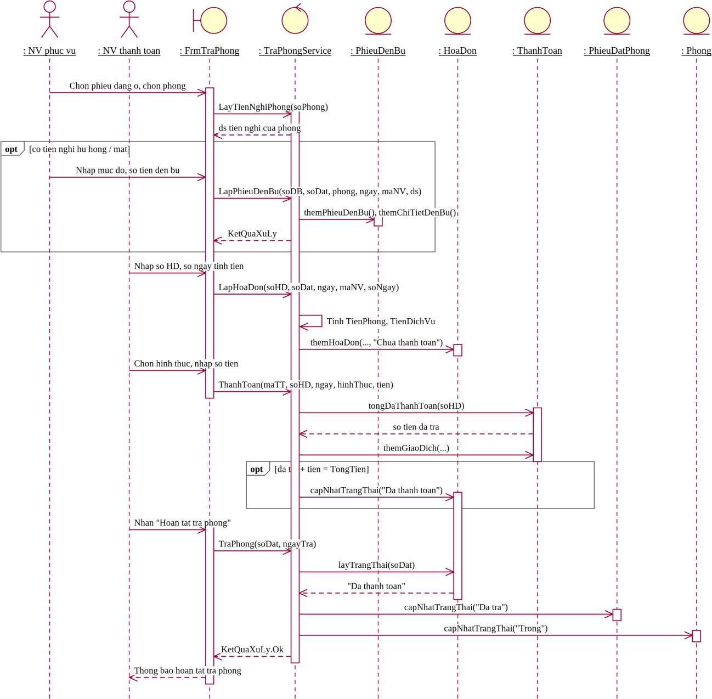

Hình P.13: Biểu đồ tuần tự cho chức năng Trả phòng - thanh toán

- Biểu đồ tuần tự cho chức năng Thống kê. (tham khảo)
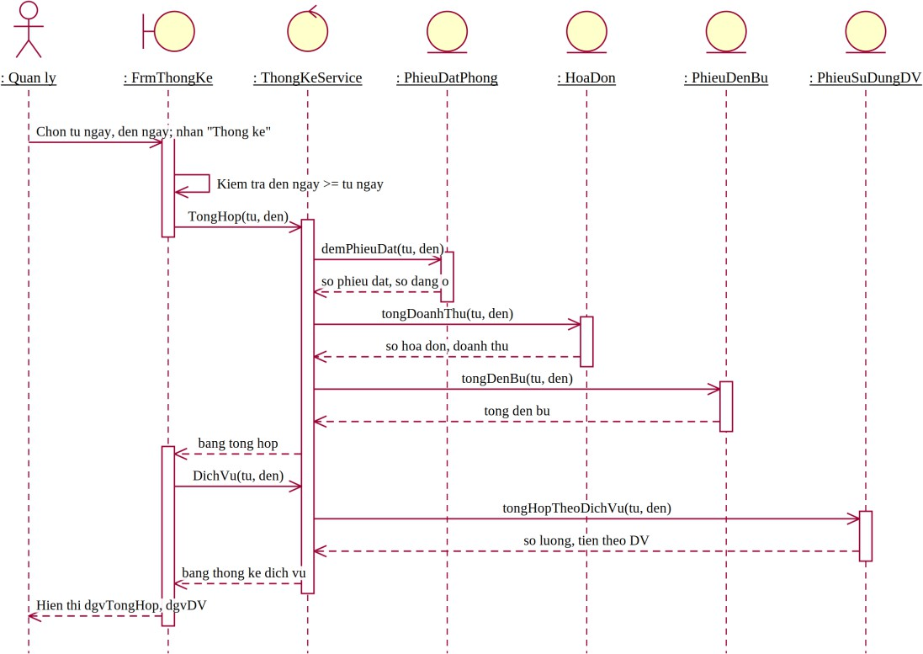
Hình P.14: Biểu đồ tuần tự cho chức năng Thống kê

Biểu đồ lớp chi tiết
Dựa trên biểu đồ lớp phân tích, các biểu đồ trạng thái và các biểu đồ tuần tự, biểu đồ lớp thiết kế được xây dựng như trong Hình P.15. So với biểu đồ lớp phân tích, mỗi lớp được bổ sung kiểu dữ liệu cho thuộc tính và các phương thức tương ứng với thông điệp mà lớp đó nhận trong biểu đồ tuần tự (ví dụ laySucChua(), kiemTraTrungLich(), congDonSoLuong(), tongDaThanhToan()).
Biểu đồ này chưa bổ sung các lớp giao diện và lớp điều khiển; các lớp này được trình bày theo từng chức năng trong mục 3.3. (tham khảo)

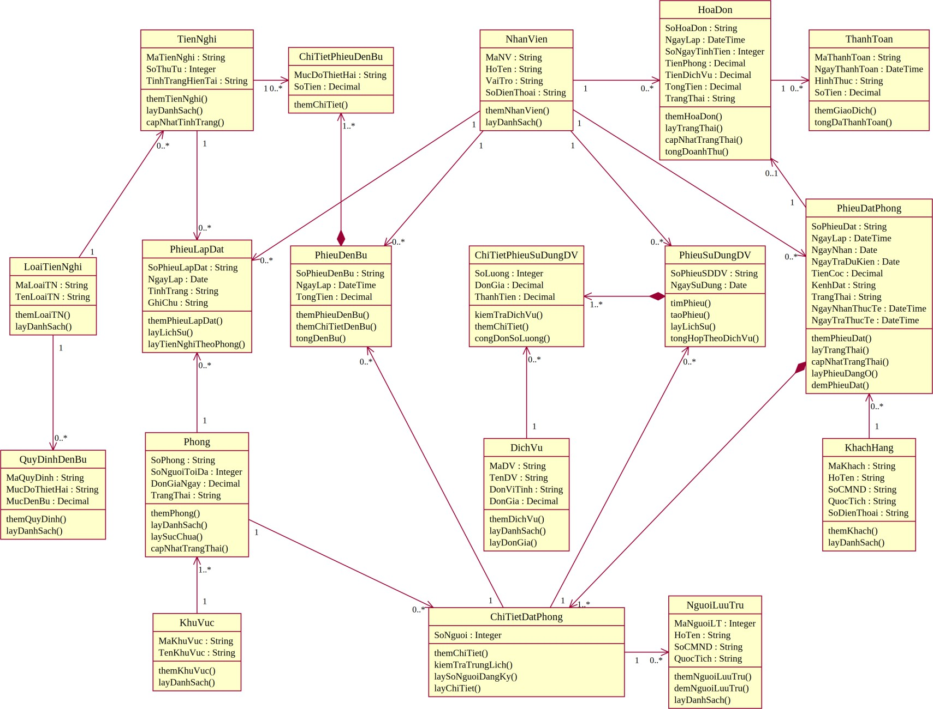
Hình P.15: Biểu đồ lớp thiết kế chi tiết của hệ thống

Thiết kế riêng từng chức năng
Với mỗi chức năng, thiết kế xác định lớp giao diện tương ứng, lớp điều khiển Service, các lớp thực thể liên quan và quan hệ sử dụng giữa các lớp. Không bổ sung lớp nghiệp vụ ngoài các thành phần đã có trong bài. Các ComboBox dữ liệu nền (khu vực, loại tiện nghi, nhân viên) được nạp qua DanhMucService (Hình P.16) nên không vẽ lặp lại ở các hình sau; lớp Db chỉ hỗ trợ truy cập dữ liệu nên không đưa vào biểu đồ.
- Chức năng Quản lý danh mục (tham khảo)
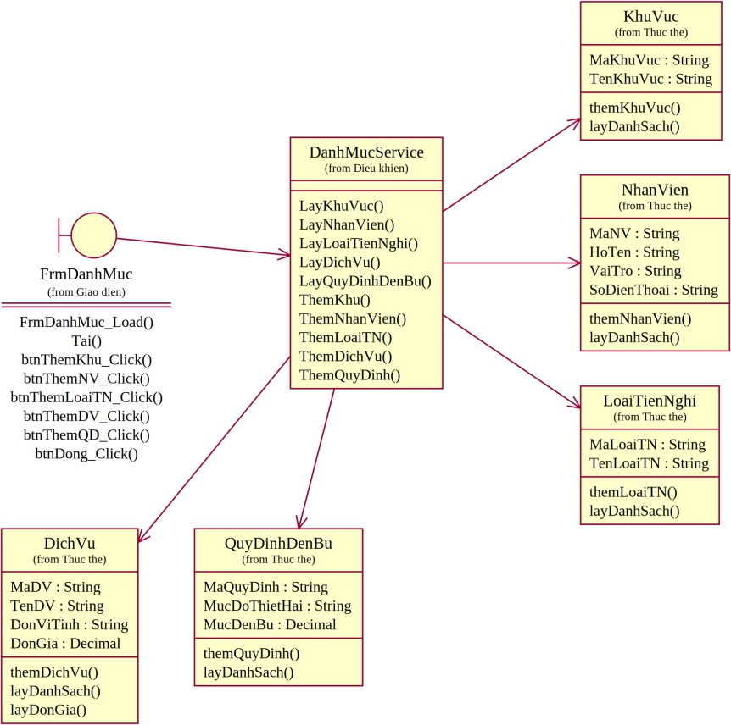
Hình P.16: Thiết kế lớp cho chức năng Quản lý danh mục

- Chức năng Quản lý phòng - tiện nghi. (tham khảo)
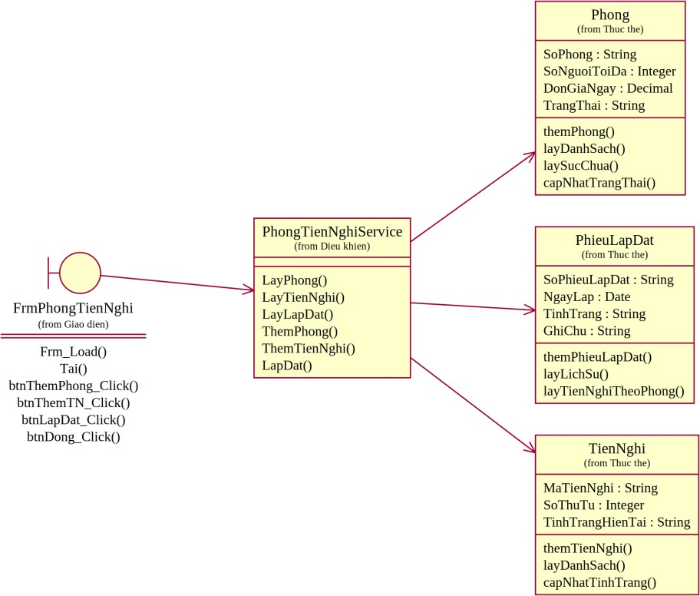
Hình P.17: Thiết kế lớp cho chức năng Quản lý phòng - tiện nghi

- Chức năng Đặt / nhận phòng. (tham khảo)
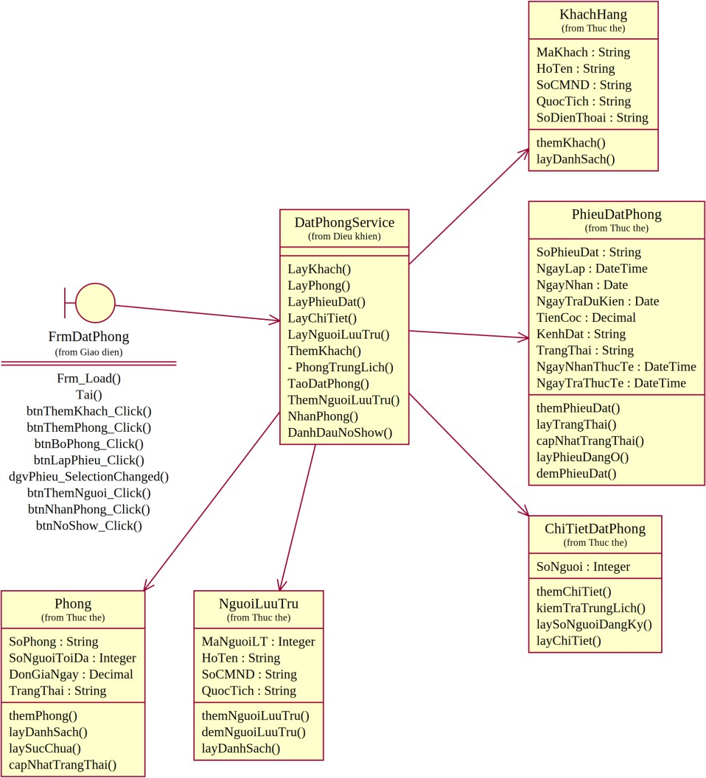
Hình P.18: Thiết kế lớp cho chức năng Đặt / nhận phòng

- Chức năng Ghi nhận dịch vụ. (tham khảo)
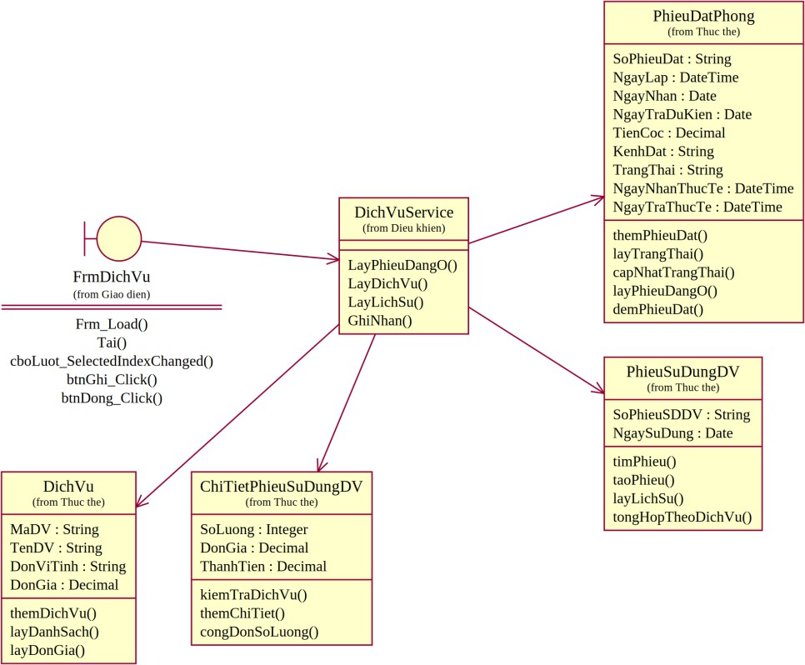
Hình P.19: Thiết kế lớp cho chức năng Ghi nhận dịch vụ

- Chức năng Trả phòng - thanh toán. (tham khảo)
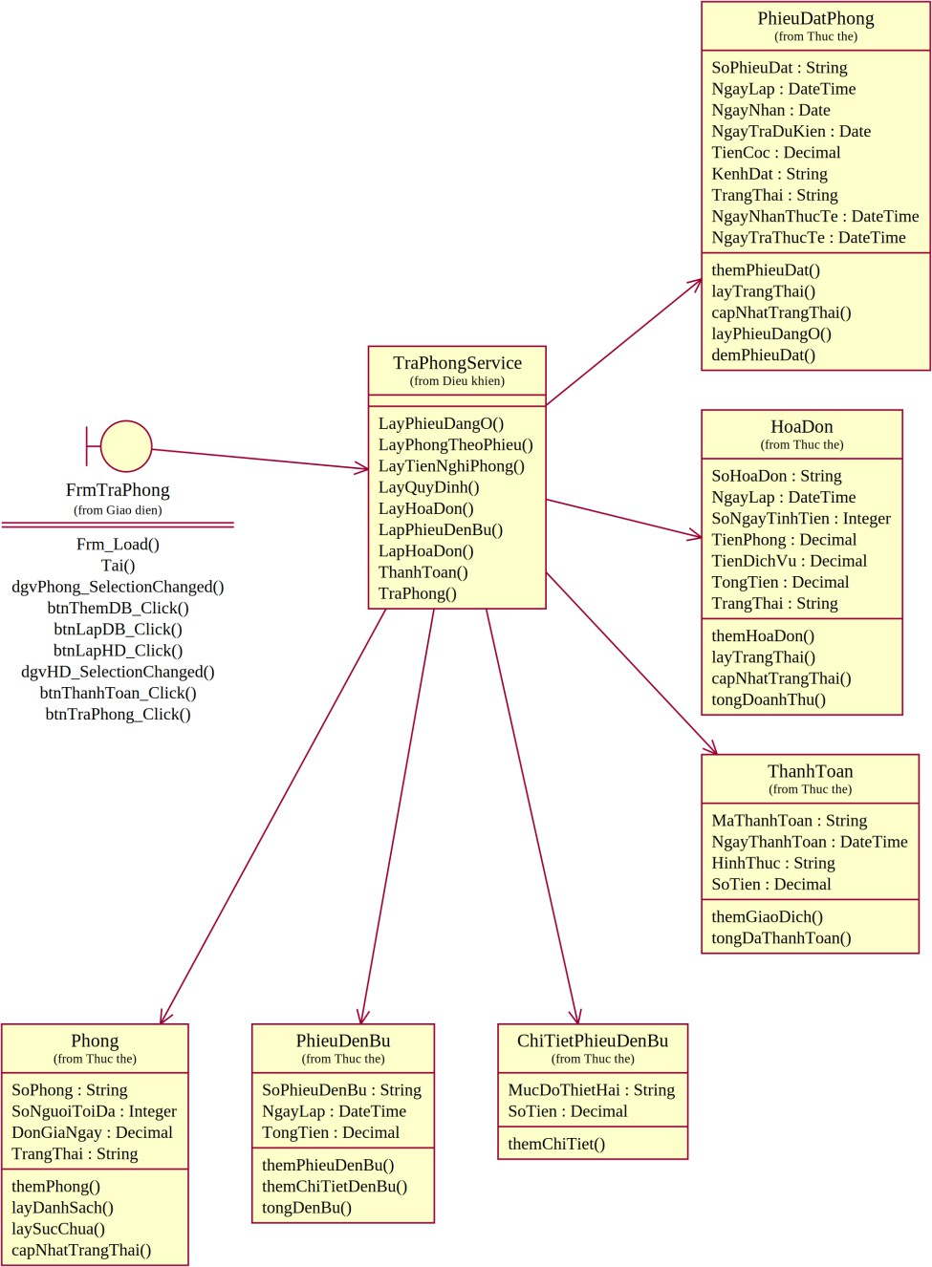
Hình P.20: Thiết kế lớp cho chức năng Trả phòng - thanh toán

- Chức năng Thống kê. (tham khảo)
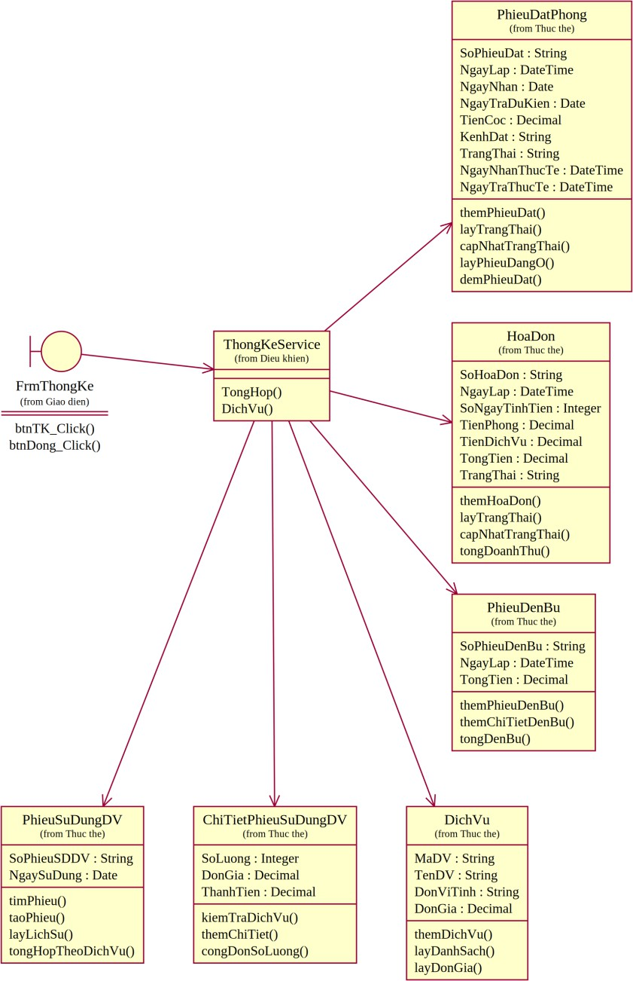
Hình P.21: Thiết kế lớp cho chức năng Thống kê
  - Biểu đồ hoạt động. (tham khảo)
Biểu đồ hoạt động minh họa chức năng Đặt phòng. Các bước kiểm tra thông tin, sức chứa và lịch chồng lấn được lấy từ DatPhongService; nếu hợp lệ, hệ thống tạo phiếu đặt, lưu chi tiết phòng và cập nhật trạng thái phòng thành Đã đặt.

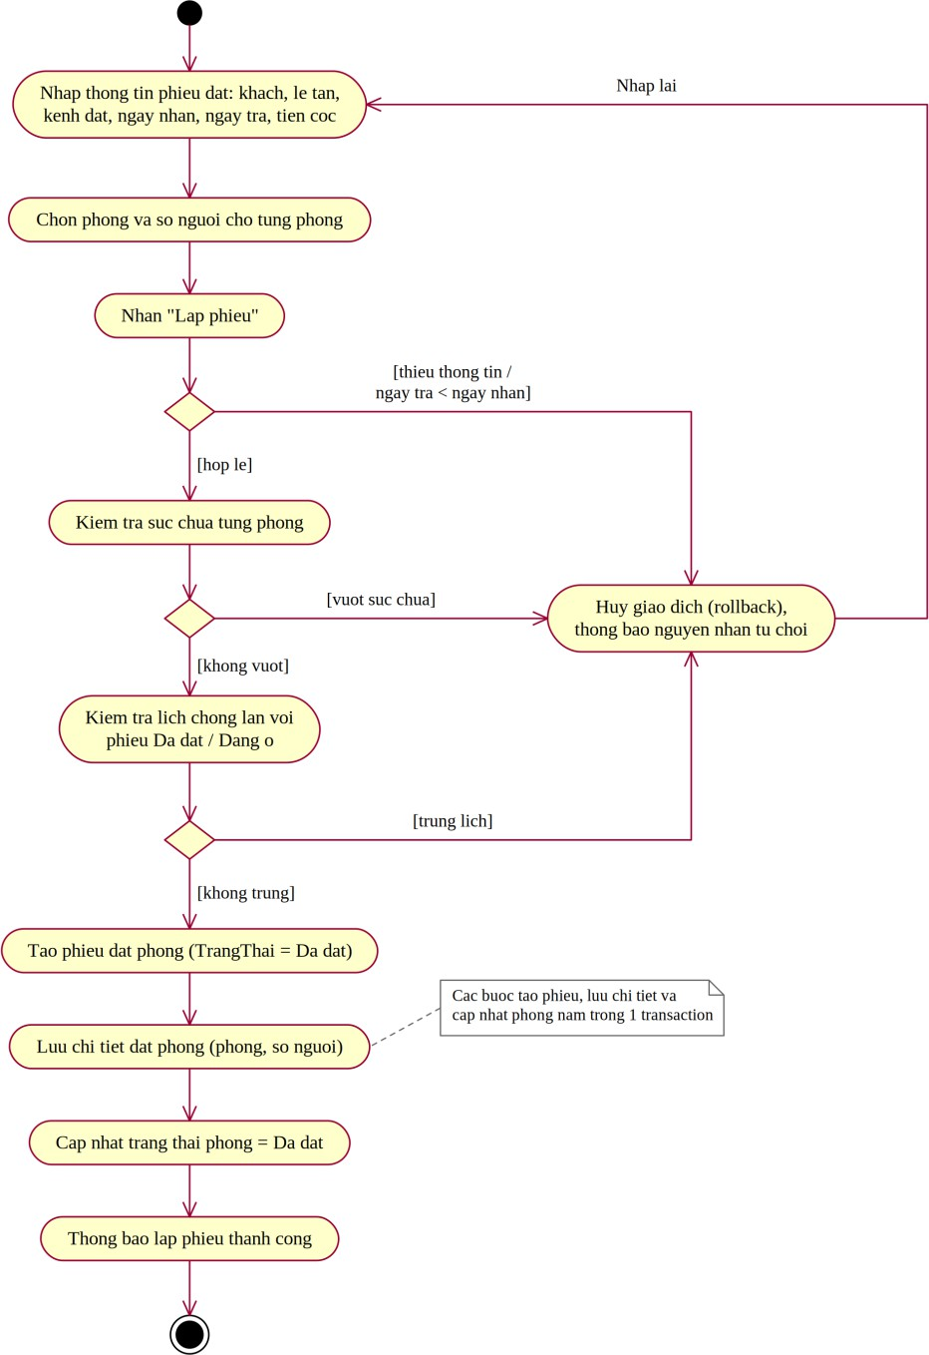
Hình P.22: Biểu đồ hoạt động của chức năng Đặt phòng

THIẾT KẾ CƠ SỞ DỮ LIỆU
  - ERD (tham khảo)
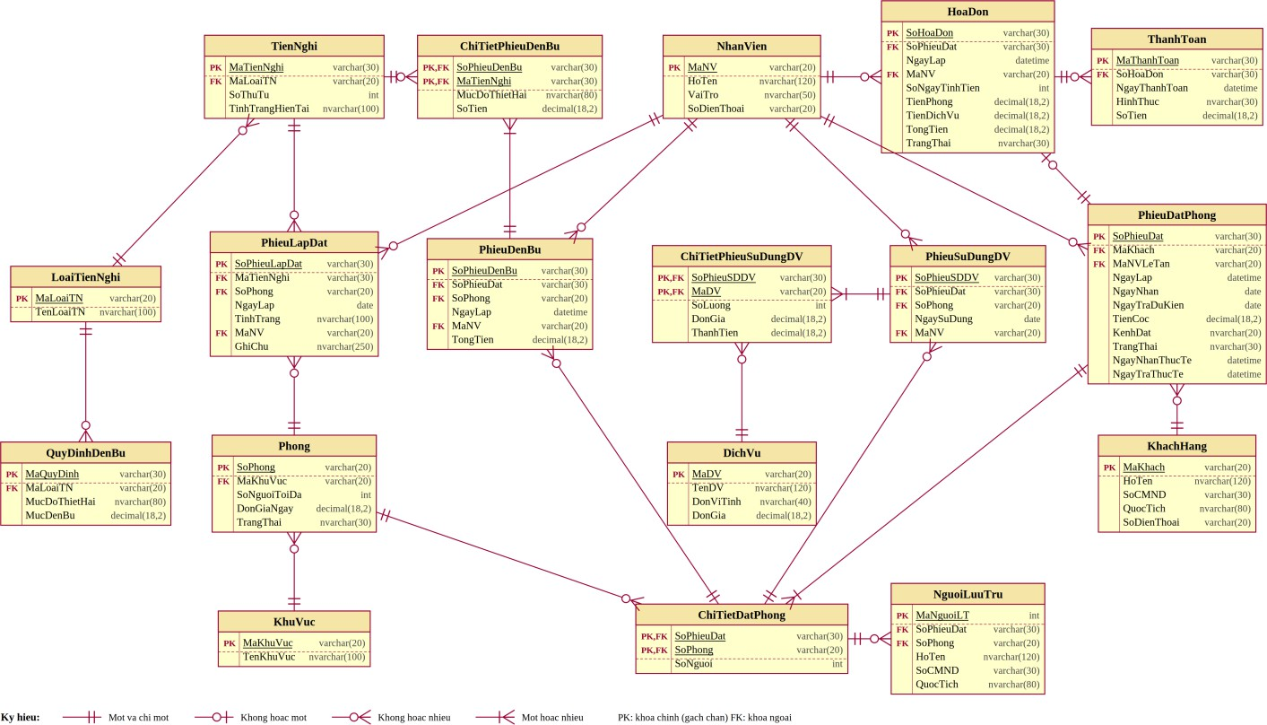

Hình 5. ERD triển khai SQL Server
  - Danh sách bảng. (tham khảo)

Bảng | Khóa chính | Vai trò
NhanVien | MaNV | Nhân viên nghiệp vụ.
KhuVuc | MaKhuVuc | Khu vực.
Phong | SoPhong | Phòng, sức chứa, đơn giá.
LoaiTienNghi | MaLoaiTN | Loại tiện nghi.
TienNghi | MaTienNghi | Thiết bị cụ thể.
PhieuLapDat | SoPhieuLapDat | Lịch sử lắp đặt.
KhachHang | MaKhach | Khách liên hệ.
PhieuDatPhong | SoPhieuDat | Phiếu đặt/nhận/trả.
ChiTietDatPhong | SoPhieuDat+SoPhong | Phòng và số người.
NguoiLuuTru | MaNguoiLT | Người ở thực tế.
DichVu | MaDV | Danh mục DV.

Bảng | Khóa chính | Vai trò
PhieuSuDungDV | SoPhieuSDDV | Phiếu DV theo phòng/ngày.
ChiTietPhieuSuDungDV | SoPhieuSDDV+MaDV | SL/đơn giá/thành tiền.
QuyDinhDenBu | MaQuyDinh | Mức đền bù.
PhieuDenBu | SoPhieuDenBu | Đầu phiếu đền bù.
ChiTietPhieuDenBu | SoPhieuDenBu+MaTienNghi | Chi tiết hư hỏng/mất.
HoaDon | SoHoaDon | Tiền phòng + DV.
ThanhToan | MaThanhToan | Các giao dịch thanh toán.

  - Ràng buộc quan trọng. (tham khảo)
- Phong.SoNguoiToiDa > 0; DonGiaNgay >= 0.
- UNIQUE(MaLoaiTN, SoThuTu) để phân biệt tiện nghi trong cùng loại.
- UNIQUE(MaTienNghi, NgayLap) trên PhieuLapDat để ngăn một thiết bị ở hai phòng trong cùng ngày.
- NgayTraDuKien >= NgayNhan.
- UNIQUE(SoPhieuDat, SoPhong, NgaySuDung) trên đầu phiếu dịch vụ để gom theo phòng/ngày; chi tiết có PK (SoPhieuSDDV, MaDV) để cộng dồn dịch vụ.
- Hình thức thanh toán chỉ thuộc 4 giá trị: Tiền mặt, Chuyển khoản, Thẻ, Ví điện tử.

Script SQL hoàn chỉnh. (tham khảo) Database/QuanLyKhachSan.sql
IF DB_ID(N'QuanLyKhachSan') IS NULL CREATE DATABASE QuanLyKhachSan; GO
USE QuanLyKhachSan; GO

IF OBJECT_ID('ThanhToan','U') IS NOT NULL DROP TABLE ThanhToan; IF OBJECT_ID('HoaDon','U') IS NOT NULL DROP TABLE HoaDon;
IF OBJECT_ID('ChiTietPhieuDenBu','U') IS NOT NULL DROP TABLE
ChiTietPhieuDenBu;
IF OBJECT_ID('PhieuDenBu','U') IS NOT NULL DROP TABLE PhieuDenBu;
IF OBJECT_ID('QuyDinhDenBu','U') IS NOT NULL DROP TABLE QuyDinhDenBu; IF OBJECT_ID('ChiTietPhieuSuDungDV','U') IS NOT NULL DROP TABLE
ChiTietPhieuSuDungDV;
IF OBJECT_ID('PhieuSuDungDV','U') IS NOT NULL DROP TABLE PhieuSuDungDV; IF OBJECT_ID('DichVu','U') IS NOT NULL DROP TABLE DichVu;
IF OBJECT_ID('NguoiLuuTru','U') IS NOT NULL DROP TABLE NguoiLuuTru;
IF OBJECT_ID('ChiTietDatPhong','U') IS NOT NULL DROP TABLE ChiTietDatPhong; IF OBJECT_ID('PhieuDatPhong','U') IS NOT NULL DROP TABLE PhieuDatPhong;

IF OBJECT_ID('KhachHang','U') IS NOT NULL DROP TABLE KhachHang; IF OBJECT_ID('PhieuLapDat','U') IS NOT NULL DROP TABLE PhieuLapDat; IF OBJECT_ID('TienNghi','U') IS NOT NULL DROP TABLE TienNghi;
IF OBJECT_ID('LoaiTienNghi','U') IS NOT NULL DROP TABLE LoaiTienNghi; IF OBJECT_ID('Phong','U') IS NOT NULL DROP TABLE Phong;
IF OBJECT_ID('KhuVuc','U') IS NOT NULL DROP TABLE KhuVuc;
IF OBJECT_ID('NhanVien','U') IS NOT NULL DROP TABLE NhanVien; GO

CREATE TABLE NhanVien(
MaNV varchar(20) NOT NULL PRIMARY KEY,
HoTen nvarchar(120) NOT NULL, VaiTro nvarchar(50) NOT NULL, SoDienThoai varchar(20) NULL
);

CREATE TABLE KhuVuc(
MaKhuVuc varchar(20) NOT NULL PRIMARY KEY,

TenKhuVuc nvarchar(100) NOT NULL UNIQUE
);
CREATE TABLE Phong(
SoPhong varchar(20) NOT NULL PRIMARY KEY, MaKhuVuc varchar(20) NOT NULL,
SoNguoiToiDa int NOT NULL CHECK(SoNguoiToiDa > 0), DonGiaNgay decimal(18,2) NOT NULL CHECK(DonGiaNgay >= 0), TrangThai nvarchar(30) NOT NULL DEFAULT N'Trống',
CONSTRAINT CK_Phong_TrangThai CHECK(TrangThai IN (N'Trống',N'Đã đặt',N'Đang ở',N'Bảo trì')),
CONSTRAINT FK_Phong_KhuVuc FOREIGN KEY(MaKhuVuc) REFERENCES
KhuVuc(MaKhuVuc)
);
CREATE TABLE LoaiTienNghi(
MaLoaiTN varchar(20) NOT NULL PRIMARY KEY,
TenLoaiTN nvarchar(100) NOT NULL UNIQUE
);

CREATE TABLE TienNghi(
MaTienNghi varchar(30) NOT NULL PRIMARY KEY, MaLoaiTN varchar(20) NOT NULL,
SoThuTu int NOT NULL, TinhTrangHienTai nvarchar(100) NULL,

CONSTRAINT UQ_TienNghi_Loai_STT UNIQUE(MaLoaiTN,SoThuTu), CONSTRAINT FK_TienNghi_Loai FOREIGN KEY(MaLoaiTN) REFERENCES
LoaiTienNghi(MaLoaiTN)
);

CREATE TABLE PhieuLapDat(
SoPhieuLapDat varchar(30) NOT NULL PRIMARY KEY, MaTienNghi varchar(30) NOT NULL,
SoPhong varchar(20) NOT NULL, NgayLap date NOT NULL,
TinhTrang nvarchar(100) NOT NULL, MaNV varchar(20) NOT NULL,

GhiChu nvarchar(250) NULL,
CONSTRAINT UQ_PhieuLapDat_ThietBi_Ngay UNIQUE(MaTienNghi,NgayLap), CONSTRAINT FK_PhieuLapDat_TienNghi FOREIGN KEY(MaTienNghi)
REFERENCES TienNghi(MaTienNghi),
CONSTRAINT FK_PhieuLapDat_Phong FOREIGN KEY(SoPhong) REFERENCES Phong(SoPhong),
CONSTRAINT FK_PhieuLapDat_NV FOREIGN KEY(MaNV) REFERENCES
NhanVien(MaNV)
);

CREATE TABLE KhachHang(
MaKhach varchar(20) NOT NULL PRIMARY KEY, HoTen nvarchar(120) NOT NULL,
SoCMND varchar(30) NOT NULL UNIQUE,
QuocTich nvarchar(80) NOT NULL, SoDienThoai varchar(20) NULL
);

CREATE TABLE PhieuDatPhong(
SoPhieuDat varchar(30) NOT NULL PRIMARY KEY, MaKhach varchar(20) NOT NULL,
MaNVLeTan varchar(20) NOT NULL, NgayLap datetime NOT NULL, NgayNhan date NOT NULL, NgayTraDuKien date NOT NULL,
TienCoc decimal(18,2) NOT NULL DEFAULT 0 CHECK(TienCoc >= 0), KenhDat nvarchar(20) NOT NULL,
TrangThai nvarchar(30) NOT NULL DEFAULT N'Đã đặt', NgayNhanThucTe datetime NULL,
NgayTraThucTe datetime NULL,
CONSTRAINT CK_PhieuDat_Ngay CHECK(NgayTraDuKien >= NgayNhan),

CONSTRAINT CK_PhieuDat_Kenh CHECK(KenhDat IN (N'Điện thoại',N'Website',N'Trực tiếp')),
CONSTRAINT CK_PhieuDat_TrangThai CHECK(TrangThai IN (N'Đã đặt',N'Đang ở',N'Đã trả',N'No-show',N'Hủy')),
CONSTRAINT FK_PhieuDat_Khach FOREIGN KEY(MaKhach) REFERENCES KhachHang(MaKhach),
CONSTRAINT FK_PhieuDat_NV FOREIGN KEY(MaNVLeTan) REFERENCES
NhanVien(MaNV)
);

CREATE TABLE ChiTietDatPhong( SoPhieuDat varchar(30) NOT NULL, SoPhong varchar(20) NOT NULL,
SoNguoi int NOT NULL CHECK(SoNguoi > 0), PRIMARY KEY(SoPhieuDat,SoPhong),
CONSTRAINT FK_CTDat_Phieu FOREIGN KEY(SoPhieuDat) REFERENCES
PhieuDatPhong(SoPhieuDat),
CONSTRAINT FK_CTDat_Phong FOREIGN KEY(SoPhong) REFERENCES
Phong(SoPhong)
);
CREATE TABLE NguoiLuuTru(
MaNguoiLT int IDENTITY(1,1) NOT NULL PRIMARY KEY,
SoPhieuDat varchar(30) NOT NULL, SoPhong varchar(20) NOT NULL, HoTen nvarchar(120) NOT NULL, SoCMND varchar(30) NOT NULL, QuocTich nvarchar(80) NOT NULL,
CONSTRAINT FK_NguoiLT_CTDat FOREIGN KEY(SoPhieuDat,SoPhong) REFERENCES ChiTietDatPhong(SoPhieuDat,SoPhong)
);
CREATE TABLE DichVu(
MaDV varchar(20) NOT NULL PRIMARY KEY,
TenDV nvarchar(120) NOT NULL, DonViTinh nvarchar(40) NOT NULL,
DonGia decimal(18,2) NOT NULL CHECK(DonGia >= 0)
);
CREATE TABLE PhieuSuDungDV(
SoPhieuSDDV varchar(30) NOT NULL PRIMARY KEY, SoPhieuDat varchar(30) NOT NULL,
SoPhong varchar(20) NOT NULL,

NgaySuDung date NOT NULL, MaNV varchar(20) NOT NULL,
CONSTRAINT UQ_PhieuSDDV_PhongNgay UNIQUE(SoPhieuDat,SoPhong,NgaySuDung),
CONSTRAINT FK_PhieuSDDV_CTDat FOREIGN KEY(SoPhieuDat,SoPhong) REFERENCES ChiTietDatPhong(SoPhieuDat,SoPhong),

CONSTRAINT FK_PhieuSDDV_NV FOREIGN KEY(MaNV) REFERENCES
NhanVien(MaNV)
);

CREATE TABLE ChiTietPhieuSuDungDV( SoPhieuSDDV varchar(30) NOT NULL, MaDV varchar(20) NOT NULL,
SoLuong int NOT NULL CHECK(SoLuong > 0),
DonGia decimal(18,2) NOT NULL CHECK(DonGia >= 0),
ThanhTien AS (CONVERT(decimal(18,2),SoLuong * DonGia)) PERSISTED, PRIMARY KEY(SoPhieuSDDV,MaDV),
CONSTRAINT FK_CTSDDV_Phieu FOREIGN KEY(SoPhieuSDDV) REFERENCES
PhieuSuDungDV(SoPhieuSDDV),
CONSTRAINT FK_CTSDDV_DV FOREIGN KEY(MaDV) REFERENCES
DichVu(MaDV)
);
CREATE TABLE QuyDinhDenBu(
MaQuyDinh varchar(30) NOT NULL PRIMARY KEY, MaLoaiTN varchar(20) NOT NULL,
MucDoThietHai nvarchar(80) NOT NULL,
MucDenBu decimal(18,2) NOT NULL CHECK(MucDenBu >= 0), CONSTRAINT UQ_QDDB_Loai_MucDo UNIQUE(MaLoaiTN,MucDoThietHai), CONSTRAINT FK_QDDB_Loai FOREIGN KEY(MaLoaiTN) REFERENCES
LoaiTienNghi(MaLoaiTN)
);
CREATE TABLE PhieuDenBu(
SoPhieuDenBu varchar(30) NOT NULL PRIMARY KEY, SoPhieuDat varchar(30) NOT NULL,
SoPhong varchar(20) NOT NULL, NgayLap datetime NOT NULL, MaNV varchar(20) NOT NULL,
TongTien decimal(18,2) NOT NULL DEFAULT 0 CHECK(TongTien >= 0), CONSTRAINT FK_PhieuDB_CTDat FOREIGN KEY(SoPhieuDat,SoPhong)
REFERENCES ChiTietDatPhong(SoPhieuDat,SoPhong),
CONSTRAINT FK_PhieuDB_NV FOREIGN KEY(MaNV) REFERENCES

NhanVien(MaNV)
);

CREATE TABLE ChiTietPhieuDenBu( SoPhieuDenBu varchar(30) NOT NULL, MaTienNghi varchar(30) NOT NULL, MucDoThietHai nvarchar(80) NOT NULL,
SoTien decimal(18,2) NOT NULL CHECK(SoTien >= 0), PRIMARY KEY(SoPhieuDenBu,MaTienNghi),
CONSTRAINT FK_CTDB_Phieu FOREIGN KEY(SoPhieuDenBu) REFERENCES
PhieuDenBu(SoPhieuDenBu),
CONSTRAINT FK_CTDB_TienNghi FOREIGN KEY(MaTienNghi) REFERENCES
TienNghi(MaTienNghi)
);

CREATE TABLE HoaDon(
SoHoaDon varchar(30) NOT NULL PRIMARY KEY, SoPhieuDat varchar(30) NOT NULL UNIQUE, NgayLap datetime NOT NULL,
MaNV varchar(20) NOT NULL,
SoNgayTinhTien int NOT NULL CHECK(SoNgayTinhTien > 0), TienPhong decimal(18,2) NOT NULL CHECK(TienPhong >= 0), TienDichVu decimal(18,2) NOT NULL CHECK(TienDichVu >= 0),
TongTien AS (CONVERT(decimal(18,2),TienPhong + TienDichVu)) PERSISTED, TrangThai nvarchar(30) NOT NULL DEFAULT N'Chưa thanh toán',
CONSTRAINT CK_HoaDon_TrangThai CHECK(TrangThai IN (N'Chưa thanh toán',N'Đã thanh toán')),
CONSTRAINT FK_HoaDon_PhieuDat FOREIGN KEY(SoPhieuDat) REFERENCES PhieuDatPhong(SoPhieuDat),
CONSTRAINT FK_HoaDon_NV FOREIGN KEY(MaNV) REFERENCES
NhanVien(MaNV)
);

CREATE TABLE ThanhToan(
MaThanhToan varchar(30) NOT NULL PRIMARY KEY, SoHoaDon varchar(30) NOT NULL,
NgayThanhToan datetime NOT NULL, HinhThuc nvarchar(30) NOT NULL,
SoTien decimal(18,2) NOT NULL CHECK(SoTien > 0),
CONSTRAINT CK_ThanhToan_HinhThuc CHECK(HinhThuc IN (N'Tiền mặt',N'Chuyển khoản',N'Thẻ',N'Ví điện tử')),
CONSTRAINT FK_ThanhToan_HoaDon FOREIGN KEY(SoHoaDon) REFERENCES HoaDon(SoHoaDon)

);

GO

CREATE INDEX IX_PhieuDatPhong_Ngay ON PhieuDatPhong(NgayNhan,NgayTraDuKien,TrangThai);
CREATE INDEX IX_CTDat_Phong ON ChiTietDatPhong(SoPhong,SoPhieuDat); CREATE INDEX IX_PhieuSDDV_DatPhong ON PhieuSuDungDV(SoPhieuDat,SoPhong,NgaySuDung);
GO

INSERT INTO NhanVien(MaNV,HoTen,VaiTro,SoDienThoai) VALUES ('NV01',N'Nguyễn Thu Hà',N'Lễ tân','0901000001'),
('NV02',N'Trần Minh An',N'Phục vụ phòng','0901000002'), ('NV03',N'Lê Hoàng Nam',N'Thanh toán','0901000003');
INSERT INTO KhuVuc(MaKhuVuc,TenKhuVuc) VALUES ('A',N'Khu A'),('B',N'Khu B');
INSERT INTO Phong(SoPhong,MaKhuVuc,SoNguoiToiDa,DonGiaNgay,TrangThai) VALUES ('A101','A',2,600000,N'Trống'),('A102','A',3,800000,N'Trống'),('B201','B',4,1200000,N'Trống');
INSERT INTO LoaiTienNghi(MaLoaiTN,TenLoaiTN) VALUES ('TV',N'Ti vi'),('TL',N'Tủ lạnh'),('DT',N'Điện thoại');
INSERT INTO TienNghi(MaTienNghi,MaLoaiTN,SoThuTu,TinhTrangHienTai) VALUES ('TV01','TV',1,N'Tốt'),('TV02','TV',2,N'Tốt'),('TL01','TL',1,N'Tốt');
INSERT INTO DichVu(MaDV,TenDV,DonViTinh,DonGia) VALUES ('DV01',N'Ăn sáng',N'Suất',120000),('DV02',N'Tắm
hơi',N'Lượt',250000),('DV03',N'Karaoke',N'Giờ',300000);
INSERT INTO QuyDinhDenBu(MaQuyDinh,MaLoaiTN,MucDoThietHai,MucDenBu) VALUES
('QD01','TV',N'Hư hỏng nhẹ',500000),('QD02','TV',N'Mất',5000000),('QD03','TL',N'Hư hỏng nhẹ',400000),('QD04','TL',N'Mất',4000000);

KIẾN TRÚC VÀ HỆ THỐNG FORM
Kiến trúc
WinForms UI -> Service/Business Logic -> Data/Db -> SQL Server. Form không viết SQL trực tiếp; các nghiệp vụ nhiều bảng dùng transaction.

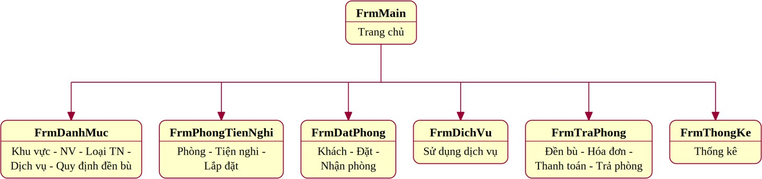

Hình 6. Sơ đồ điều hướng hệ thống Form. Tham khảo

Form | Actor chính | Mục đích
FrmMain | Nhân viên | Điều hướng.
FrmDanhMuc | Nhân viên | Khu vực, NV, loại TN, DV, quy định đền bù.
FrmPhongTienNghi | Phục vụ phòng | Phòng, tiện nghi, lắp đặt/luân chuyển.
FrmDatPhong | Lễ tân | Khách, đặt phòng, người lưu trú, nhận phòng.
FrmDichVu | Nhân viên | Ghi dịch vụ đang sử dụng.
FrmTraPhong | Phục vụ/Thanh toán | Đền bù, hóa đơn, thanh toán, trả phòng.
FrmThongKe | Quản lý | Thống kê.

THIẾT KẾ GIAO DIỆN

FrmMain
Đối tượng sử dụng: Nhân viên. Mục đích: Điều hướng.
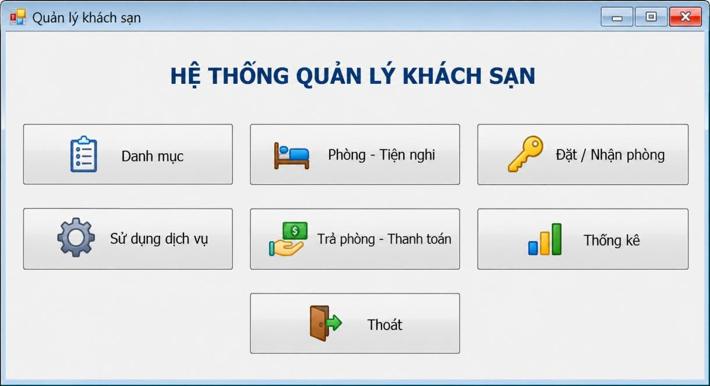
Giao diện FrmMain

FrmDanhMuc
Đối tượng sử dụng: Nhân viên. Mục đích: Danh mục nền.
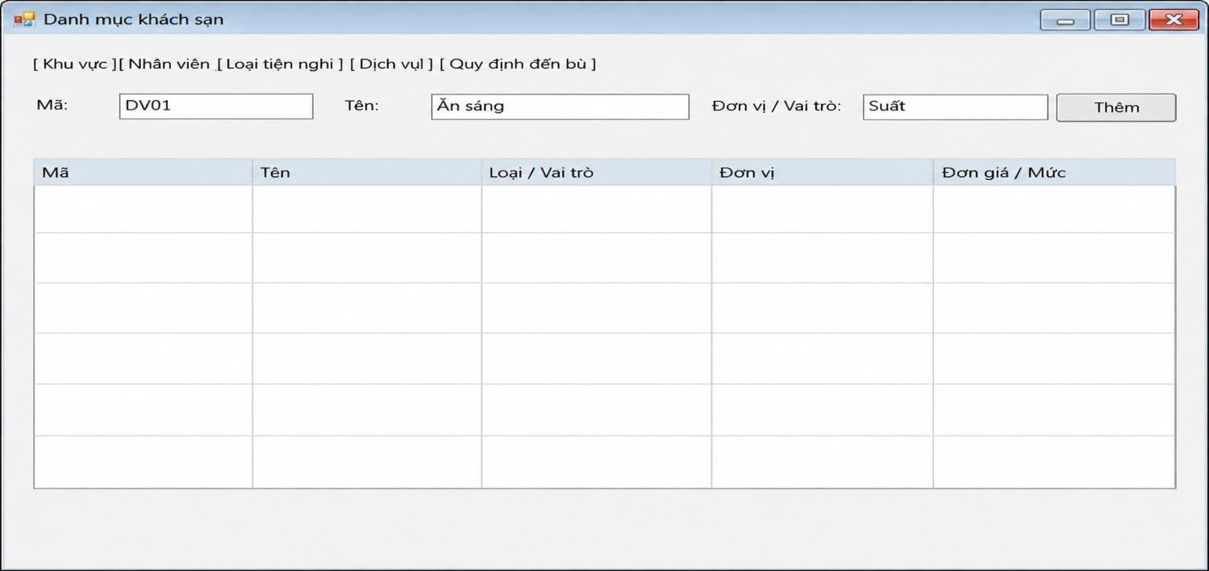
Giao diện FrmDanhMuc

FrmPhongTienNghi
Đối tượng sử dụng: Phục vụ phòng. Mục đích: Phòng, tiện nghi, phiếu lắp đặt.
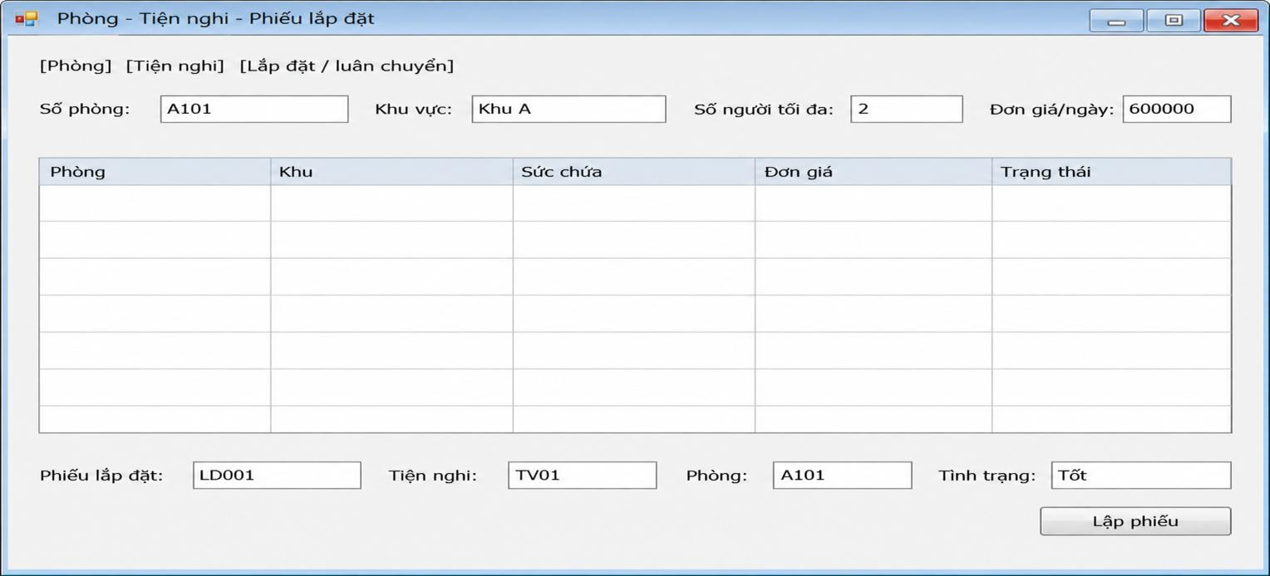
Giao diện FrmPhongTienNghi

FrmDatPhong
Đối tượng sử dụng: Lễ tân. Mục đích: Khách, đặt/nhận phòng.
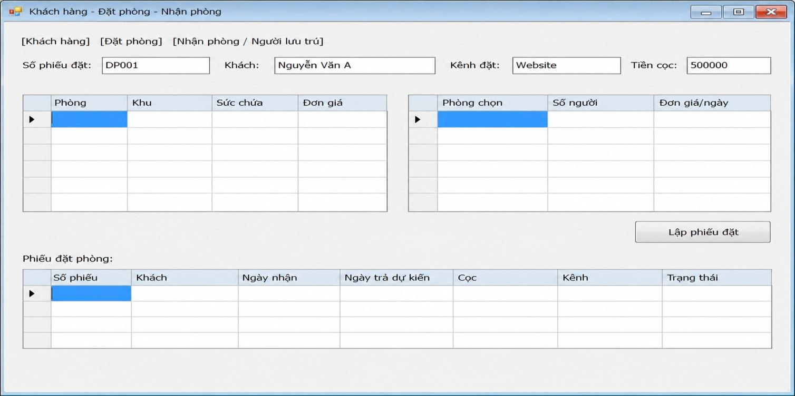
Giao diện FrmDatPhong

FrmDichVu
Đối tượng sử dụng: Nhân viên. Mục đích: Phiếu sử dụng dịch vụ.
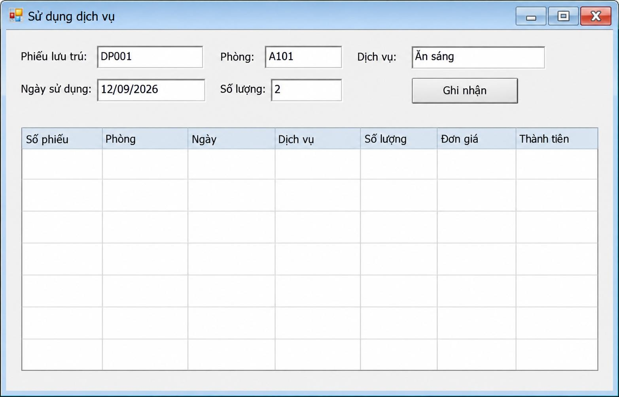
Giao diện FrmDichVu

FrmTraPhong
Đối tượng sử dụng: Phục vụ/Thanh toán. Mục đích: Đền bù, hóa đơn, thanh toán.
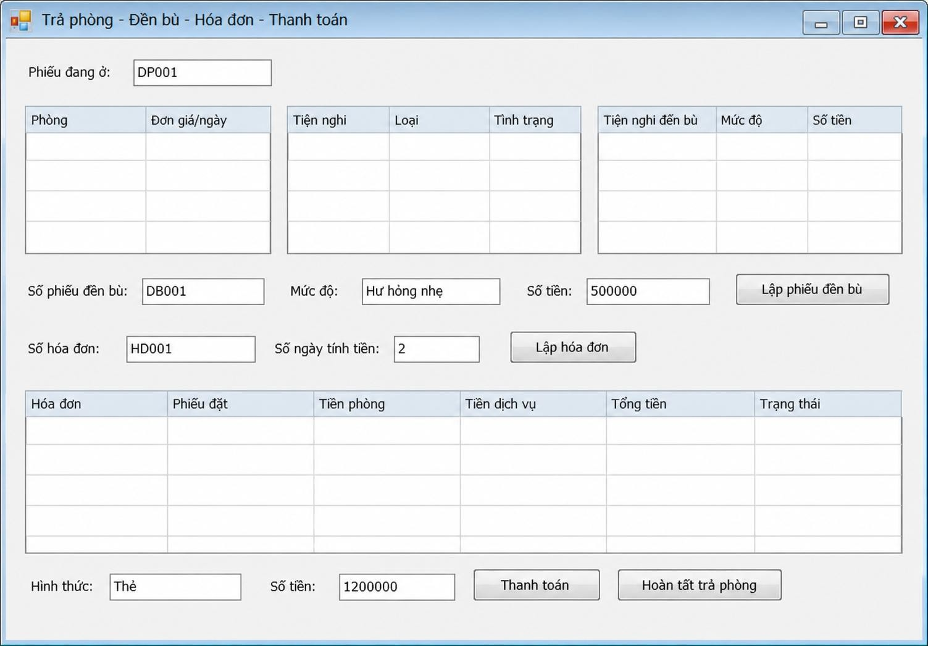

Giao diện FrmTraPhong

FrmThongKe
Đối tượng sử dụng: Quản lý. Mục đích: Thống kê.
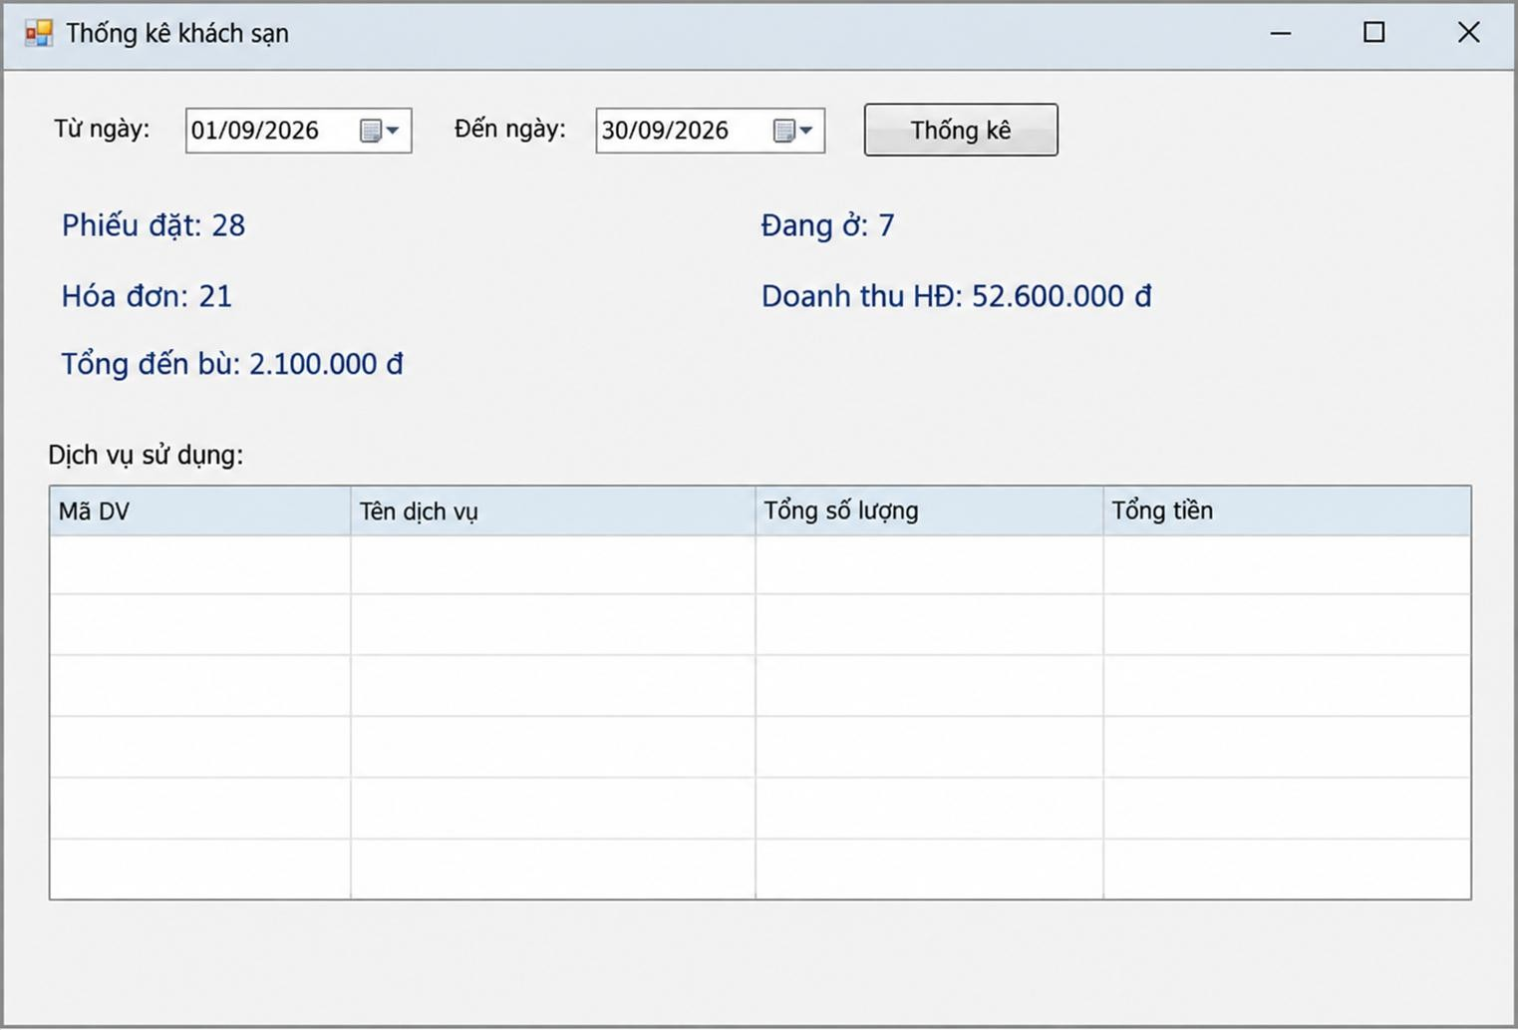
Giao diện FrmThongKe

TẠO MÔI TRƯỜNG VÀ PROJECT - STEP BY STEP

Bước 1. Khởi động Visual Studio 2022
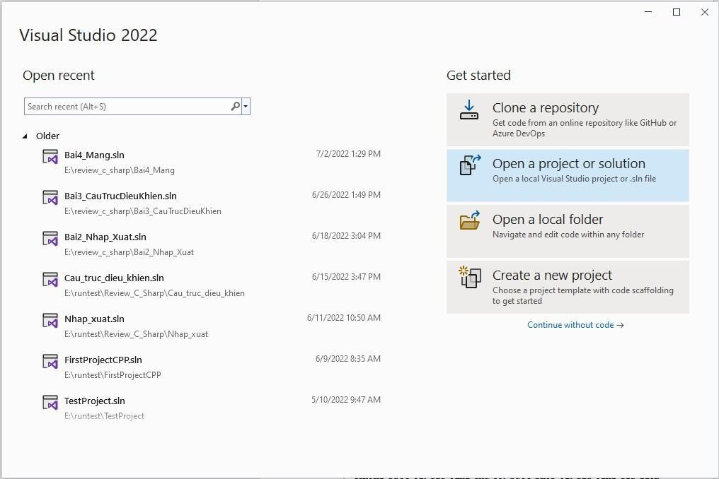
Màn hình khởi động Visual Studio 2022
- Chọn Create a new project.

Bước 2. Chọn mẫu project
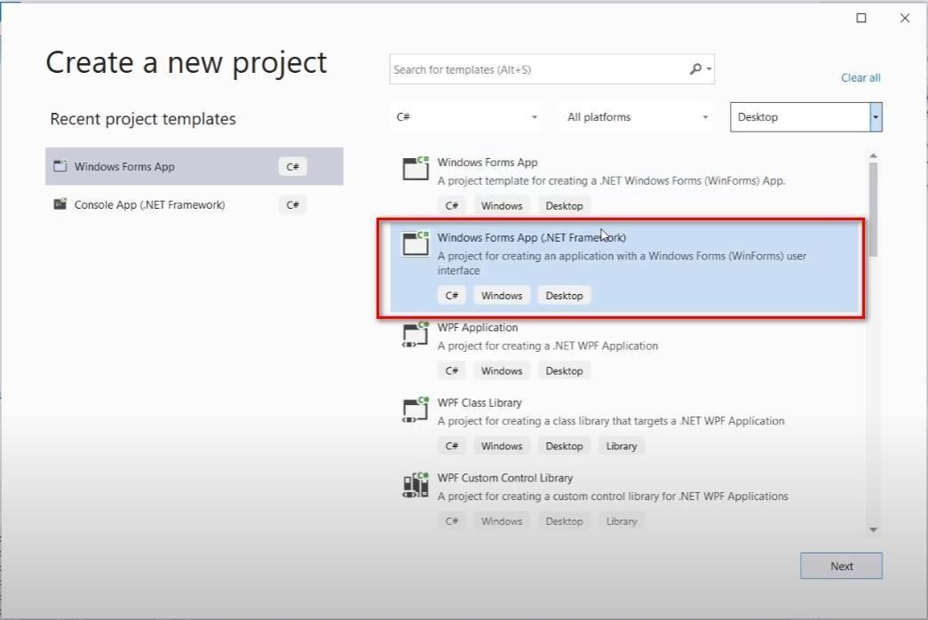
Chọn Windows Forms App (.NET Framework)
- Ngôn ngữ: C#; Platform: Windows; Project type: Desktop.

Bước 3. Cấu hình project
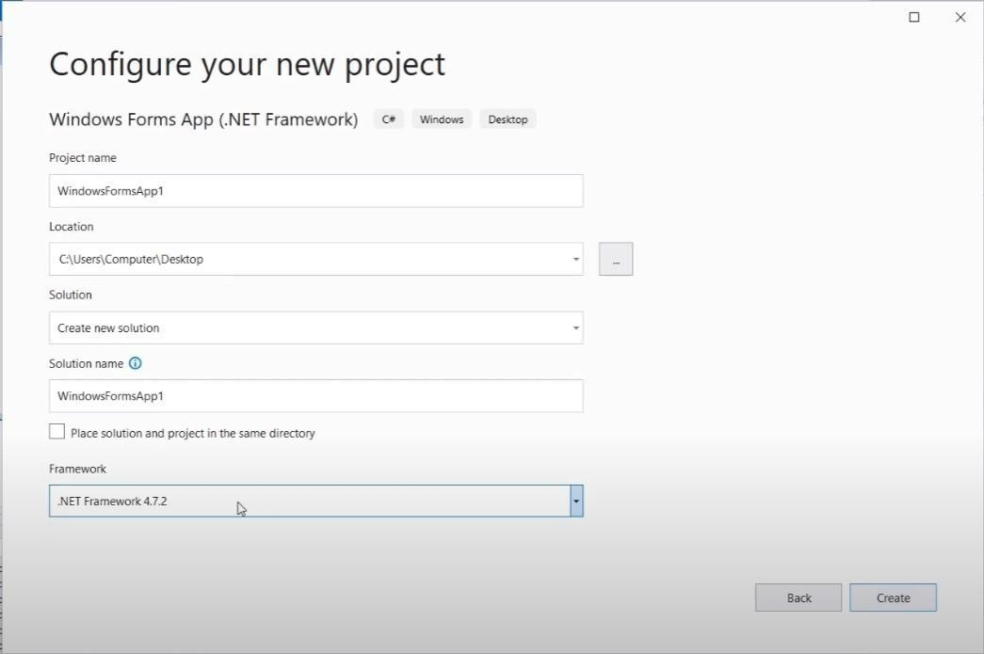
Cấu hình tên project và .NET Framework

Thuộc tính | Giá trị
Project name | QuanLyKhachSan
Solution name | QuanLyKhachSan
Framework | .NET Framework 4.7.2

Bước 4. Nhận biết giao diện làm việc
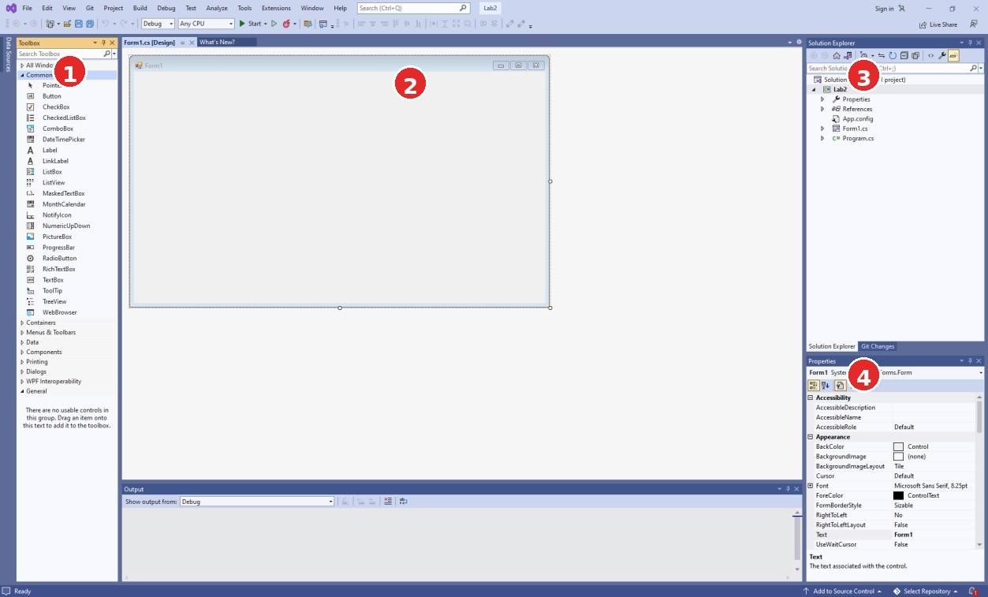
Toolbox - Designer - Solution Explorer - Properties

Bước 5. Tạo cấu trúc thư mục
- Data: lớp Db.cs.
- Services: nghiệp vụ và truy cập dữ liệu qua Db.
- Forms: các Windows Form.
- Properties: AssemblyInfo.cs.

Bước 6. Tạo Database và kết nối
- Mở SQL Server Management Studio hoặc SQL Server Object Explorer.
- Chạy file Database/QuanLyKhachSan.sql.
- Nếu không dùng LocalDB, sửa Data Source trong App.config.

App.config
<?xml version="1.0" encoding="utf-8" ?>
<configuration><startup useLegacyV2RuntimeActivationPolicy="true"><supportedRuntime version="v4.0" sku=".NETFramework,Version=v4.7.2" /></startup><connectionStrings><add name="QuanLyKhachSanDB" connectionString="Data Source=(localdb)\MSSQLLocalDB;Initial Catalog=QuanLyKhachSan;Integrated Security=True" providerName="System.Data.SqlClient"
/></connectionStrings></configuration>

Data/Db.cs
using System.Configuration; using System.Data; using System.Data.SqlClient; namespace QuanLyKhachSan.Data { public static class Db { public static string ConnectionString { get { return ConfigurationManager.ConnectionStrings["QuanLyKhachSanDB"].ConnectionString; } } public static SqlConnection OpenConnection(){var cn=new
SqlConnection(ConnectionString);cn.Open();return cn;} public static DataTable Query(string sql, params SqlParameter[] ps){using(var cn=OpenConnection())using(var cmd=new SqlCommand(sql,cn))using(var da=new SqlDataAdapter(cmd)){if(ps!=null)cmd.Parameters.AddRange(ps);var dt=new DataTable();da.Fill(dt);return dt;}} public static int Execute(string sql, params SqlParameter[] ps){using(var cn=OpenConnection())using(var cmd=new SqlCommand(sql,cn)){if(ps!=null)cmd.Parameters.AddRange(ps);return cmd.ExecuteNonQuery();}} public static object Scalar(string sql, params SqlParameter[] ps){using(var cn=OpenConnection())using(var cmd=new SqlCommand(sql,cn)){if(ps!=null)cmd.Parameters.AddRange(ps);return cmd.ExecuteScalar();}} } }

HƯỚNG DẪN CODE TỪNG FORM - STEP BY STEP
Cách học
Mỗi Form đi theo cùng trình tự: Add Windows Form -> kéo control -> đặt (Name) -> thiết lập DataSource/thuộc tính -> tạo event -> gọi Service -> chạy test. Không chép SQL vào event handler.

FrmMain - màn hình chính

Control / vùng | (Name) | Loại | Vai trò
Danh mục | btnDanhMuc | Button | Mở FrmDanhMuc
Phòng - Tiện nghi | btnPhong | Button | Mở FrmPhongTienNghi
Đặt / Nhận phòng | btnDatPhong | Button | Mở FrmDatPhong
Sử dụng dịch vụ | btnDichVu | Button | Mở FrmDichVu
Trả phòng - Thanh toán | btnTraPhong | Button | Mở FrmTraPhong
Thống kê | btnThongKe | Button | Mở FrmThongKe
Thoát | btnThoat | Button | Xác nhận và đóng

Control | Event | Hàm xử lý
btnDanhMuc | Click | btnDanhMuc_Click
btnPhong | Click | btnPhong_Click
btnDatPhong | Click | btnDatPhong_Click
btnDichVu | Click | btnDichVu_Click
btnTraPhong | Click | btnTraPhong_Click
btnThongKe | Click | btnThongKe_Click
btnThoat | Click | btnThoat_Click

FrmMain.cs
using System; using System.Windows.Forms; namespace QuanLyKhachSan.Forms { public partial class FrmMain:Form { public FrmMain(){InitializeComponent();} private void btnDanhMuc_Click(object s,EventArgs e){using(var f=new FrmDanhMuc())f.ShowDialog(this);} private void btnPhong_Click(object s,EventArgs e){using(var f=new FrmPhongTienNghi())f.ShowDialog(this);} private void btnDatPhong_Click(object s,EventArgs e){using(var f=new FrmDatPhong())f.ShowDialog(this);} private void btnDichVu_Click(object s,EventArgs e){using(var f=new FrmDichVu())f.ShowDialog(this);} private void btnTraPhong_Click(object s,EventArgs e){using(var f=new FrmTraPhong())f.ShowDialog(this);} private void btnThongKe_Click(object s,EventArgs e){using(var f=new FrmThongKe())f.ShowDialog(this);} private void btnThoat_Click(object s,EventArgs e){if(MessageBox.Show("Bạn có thực sự muốn thoát?","Xác nhận",MessageBoxButtons.YesNo,MessageBoxIcon.Question)==DialogResult.Yes)Close();}
} }

FrmDanhMuc - dữ liệu nền
- Add -> Windows Form -> đặt tên FrmDanhMuc.
- Kéo TabControl và tạo 5 TabPage: Khu vực, Nhân viên, Loại tiện nghi, Dịch vụ, Quy định đền bù.
- Mỗi tab có DataGridView phía trên và vùng nhập + nút Thêm phía dưới.
- ComboBox loại tiện nghi trong tab Quy định đền bù dùng DisplayMember=TenLoaiTN, ValueMember=MaLoaiTN.
Control / vùng | (Name) | Loại | Vai trò
Khu vực | txtKhuMa, txtKhuTen, | TextBox/DataGridView | Thêm và xem khu vực

Control / vùng | (Name) | Loại | Vai trò
 | dgvKhu
Nhân viên | txtNVMa, txtNVTen, txtNVVaiTro, txtNVSDT, dgvNV | TextBox/DataGridView | Lưu nhân viên
Loại tiện nghi | txtLoaiMa, txtLoaiTen, dgvLoaiTN | TextBox/DataGridView | Lưu loại tiện nghi
Dịch vụ | txtDVMa, txtDVTen, txtDVDVT, numDVGia, dgvDV | Mixed | Lưu dịch vụ
Quy định đền bù | txtQDMa, cboQDLoai, txtQDMucDo, numQDTien, dgvQD | Mixed | Cấu hình mức đền bù

Control | Event | Hàm xử lý
Form | Load | FrmDanhMuc_Load -> Tai()
btnThemKhu | Click | ThemKhu
btnThemNV | Click | ThemNhanVien
btnThemLoaiTN | Click | ThemLoaiTN
btnThemDV | Click | ThemDichVu
btnThemQD | Click | ThemQuyDinh

DanhMucService.cs
using System; using System.Data; using System.Data.SqlClient; using QuanLyKhachSan.Data; namespace QuanLyKhachSan.Services { public class DanhMucService {
public DataTable LayKhuVuc(){return Db.Query("SELECT * FROM KhuVuc ORDER BY MaKhuVuc");} public DataTable LayNhanVien(){return Db.Query("SELECT * FROM NhanVien ORDER BY MaNV");} public DataTable LayLoaiTienNghi(){return Db.Query("SELECT * FROM LoaiTienNghi ORDER BY MaLoaiTN");} public DataTable

LayDichVu(){return Db.Query("SELECT * FROM DichVu ORDER BY MaDV");} public DataTable LayQuyDinhDenBu(){return Db.Query("SELECT q.*,l.TenLoaiTN FROM QuyDinhDenBu q JOIN LoaiTienNghi l ON q.MaLoaiTN=l.MaLoaiTN ORDER BY q.MaQuyDinh");}
public KetQuaXuLy ThemKhu(string ma,string ten){if(string.IsNullOrWhiteSpace(ma)||string.IsNullOrWhiteSpace(ten))return KetQuaXuLy.Fail("Mã khu vực và tên khu vực không được để trống.");try{Db.Execute("INSERT INTO KhuVuc VALUES(@m,@t)",new SqlParameter("@m",ma),new SqlParameter("@t",ten));return KetQuaXuLy.Ok("Đã thêm khu vực.");}catch(Exception ex){return KetQuaXuLy.Fail(ex.Message);}}
public KetQuaXuLy ThemNhanVien(string ma,string ten,string vaiTro,string sdt){if(string.IsNullOrWhiteSpace(ma)||string.IsNullOrWhiteSpace(ten)||string.IsNullOrWhiteS pace(vaiTro))return KetQuaXuLy.Fail("Thông tin nhân viên chưa đầy đủ.");try{Db.Execute("INSERT INTO NhanVien VALUES(@m,@t,@v,@s)",new SqlParameter("@m",ma),new SqlParameter("@t",ten),new SqlParameter("@v",vaiTro),new SqlParameter("@s",(object)sdt??DBNull.Value));return KetQuaXuLy.Ok("Đã thêm nhân viên.");}catch(Exception ex){return KetQuaXuLy.Fail(ex.Message);}}
public KetQuaXuLy ThemLoaiTN(string ma,string ten){if(string.IsNullOrWhiteSpace(ma)||string.IsNullOrWhiteSpace(ten))return KetQuaXuLy.Fail("Thông tin loại tiện nghi chưa đủ.");try{Db.Execute("INSERT INTO LoaiTienNghi VALUES(@m,@t)",new SqlParameter("@m",ma),new SqlParameter("@t",ten));return KetQuaXuLy.Ok("Đã thêm loại tiện nghi.");}catch(Exception ex){return KetQuaXuLy.Fail(ex.Message);}}
public KetQuaXuLy ThemDichVu(string ma,string ten,string dvt,decimal gia){if(string.IsNullOrWhiteSpace(ma)||string.IsNullOrWhiteSpace(ten)||string.IsNullOrWhiteS pace(dvt)||gia<0)return KetQuaXuLy.Fail("Thông tin dịch vụ không hợp lệ.");try{Db.Execute("INSERT INTO DichVu VALUES(@m,@t,@d,@g)",new SqlParameter("@m",ma),new SqlParameter("@t",ten),new SqlParameter("@d",dvt),new SqlParameter("@g",gia));return KetQuaXuLy.Ok("Đã thêm dịch vụ.");}catch(Exception ex){return KetQuaXuLy.Fail(ex.Message);}}
public KetQuaXuLy ThemQuyDinh(string ma,string loai,string muc,decimal tien){if(string.IsNullOrWhiteSpace(ma)||string.IsNullOrWhiteSpace(loai)||string.IsNullOrWhite Space(muc)||tien<0)return KetQuaXuLy.Fail("Quy định đền bù không hợp lệ.");try{Db.Execute("INSERT INTO QuyDinhDenBu VALUES(@m,@l,@u,@t)",new SqlParameter("@m",ma),new SqlParameter("@l",loai),new SqlParameter("@u",muc),new SqlParameter("@t",tien));return KetQuaXuLy.Ok("Đã thêm quy định đền bù.");}catch(Exception ex){return KetQuaXuLy.Fail(ex.Message);}}
} }

FrmDanhMuc.cs
using System; using System.Windows.Forms; using QuanLyKhachSan.Services; namespace QuanLyKhachSan.Forms { public partial class FrmDanhMuc:Form { readonly DanhMucService s=new DanhMucService(); public FrmDanhMuc(){InitializeComponent();} private void FrmDanhMuc_Load(object a,EventArgs e){Tai();} void

Tai(){dgvKhu.DataSource=s.LayKhuVuc();dgvNV.DataSource=s.LayNhanVien();dgvLoaiTN. DataSource=s.LayLoaiTienNghi();dgvDV.DataSource=s.LayDichVu();dgvQD.DataSource=s.L ayQuyDinhDenBu();cboQDLoai.DataSource=s.LayLoaiTienNghi();cboQDLoai.DisplayMembe r="TenLoaiTN";cboQDLoai.ValueMember="MaLoaiTN";} void H(KetQuaXuLy k){MessageBox.Show(k.ThongBao);if(k.ThanhCong)Tai();} private void btnThemKhu_Click(object a,EventArgs e){H(s.ThemKhu(txtKhuMa.Text.Trim(),txtKhuTen.Text.Trim()));} private void btnThemNV_Click(object a,EventArgs e){H(s.ThemNhanVien(txtNVMa.Text.Trim(),txtNVTen.Text.Trim(),txtNVVaiTro.Text.Trim(), txtNVSDT.Text.Trim()));} private void btnThemLoaiTN_Click(object a,EventArgs e){H(s.ThemLoaiTN(txtLoaiMa.Text.Trim(),txtLoaiTen.Text.Trim()));} private void btnThemDV_Click(object a,EventArgs e){H(s.ThemDichVu(txtDVMa.Text.Trim(),txtDVTen.Text.Trim(),txtDVDVT.Text.Trim(),num DVGia.Value));} private void btnThemQD_Click(object a,EventArgs e){H(s.ThemQuyDinh(txtQDMa.Text.Trim(),cboQDLoai.SelectedValue==null?"":cboQDLoai. SelectedValue.ToString(),txtQDMucDo.Text.Trim(),numQDTien.Value));} private void btnDong_Click(object a,EventArgs e){Close();} } }

TC | Điều kiện | Thao tác | Kết quả mong đợi
DM01 | Mã khu/tên khu rỗng | Thêm | Từ chối
DM02 | Mã loại/tiện nghi hợp lệ | Thêm | Hiển thị lại DataGridView
DM03 | Quy định trùng loại + mức độ | Thêm | SQL UNIQUE từ chối

FrmPhongTienNghi - phòng, tiện nghi, lắp đặt
- Tạo 3 TabPage: Phòng, Tiện nghi, Lắp đặt/luân chuyển.
- Tab Phòng nhập số phòng, khu vực, sức chứa, đơn giá/ngày.
- Tab Tiện nghi nhập mã tiện nghi, loại tiện nghi, số thứ tự, tình trạng.
- Tab Lắp đặt chọn thiết bị, phòng, ngày, tình trạng và nhân viên; nút Lập phiếu gọi Service.
Control / vùng | (Name) | Loại | Vai trò
Phòng | txtPhong, cboKhu, numMax, numGia, dgvPhong | Mixed | Quản lý phòng
Tiện nghi | txtMaTN, cboLoai, numSTT, txtTinhTrang, dgvTN | Mixed | Thiết bị cụ thể
Phiếu lắp đặt | txtSoLD, cboTN, cboPhong, dtNgay, | Mixed | Trang bị/luân chuyển

Control / vùng | (Name) | Loại | Vai trò
 | txtTTLD, cboNV, txtGhiChu

Control | Event | Hàm xử lý
Form | Load | Nạp khu, loại TN, TN, phòng, NV
btnThemPhong | Click | ThemPhong
btnThemTN | Click | ThemTienNghi
btnLapDat | Click | LapDat

PhongTienNghiService.cs

using System; using System.Data; using System.Data.SqlClient; using QuanLyKhachSan.Data; namespace QuanLyKhachSan.Services { public class PhongTienNghiService {
public DataTable LayPhong(){return Db.Query("SELECT p.*,k.TenKhuVuc FROM Phong p JOIN KhuVuc k ON p.MaKhuVuc=k.MaKhuVuc ORDER BY p.SoPhong");} public DataTable LayTienNghi(){return Db.Query("SELECT t.*,l.TenLoaiTN FROM TienNghi t JOIN LoaiTienNghi l ON t.MaLoaiTN=l.MaLoaiTN ORDER BY t.MaTienNghi");} public DataTable LayLapDat(){return Db.Query("SELECT p.*,l.TenLoaiTN FROM PhieuLapDat p JOIN TienNghi t ON p.MaTienNghi=t.MaTienNghi JOIN LoaiTienNghi l ON t.MaLoaiTN=l.MaLoaiTN ORDER BY NgayLap DESC");}
public KetQuaXuLy ThemPhong(string so,string khu,int max,decimal gia){if(string.IsNullOrWhiteSpace(so)||string.IsNullOrWhiteSpace(khu)||max<=0||gia<0)return KetQuaXuLy.Fail("Thông tin phòng không hợp lệ.");try{Db.Execute("INSERT INTO Phong(SoPhong,MaKhuVuc,SoNguoiToiDa,DonGiaNgay,TrangThai) VALUES(@s,@k,@m,@g,N'Trống')",new SqlParameter("@s",so),new SqlParameter("@k",khu),new SqlParameter("@m",max),new SqlParameter("@g",gia));return KetQuaXuLy.Ok("Đã thêm phòng.");}catch(Exception ex){return KetQuaXuLy.Fail(ex.Message);}}
public KetQuaXuLy ThemTienNghi(string ma,string loai,int stt,string tt){if(string.IsNullOrWhiteSpace(ma)||string.IsNullOrWhiteSpace(loai)||stt<=0)return KetQuaXuLy.Fail("Thông tin tiện nghi không hợp lệ.");try{Db.Execute("INSERT INTO TienNghi VALUES(@m,@l,@s,@t)",new SqlParameter("@m",ma),new SqlParameter("@l",loai),new SqlParameter("@s",stt),new SqlParameter("@t",tt));return KetQuaXuLy.Ok("Đã thêm tiện nghi.");}catch(Exception ex){return KetQuaXuLy.Fail(ex.Message);}}
public KetQuaXuLy LapDat(string soPhieu,string maTN,string soPhong,DateTime ngay,string tinhTrang,string maNV,string ghiChu){if(string.IsNullOrWhiteSpace(soPhieu)||string.IsNullOrWhiteSpace(maTN)||string.IsN ullOrWhiteSpace(soPhong)||string.IsNullOrWhiteSpace(tinhTrang)||string.IsNullOrWhiteSpace( maNV))return KetQuaXuLy.Fail("Phiếu lắp đặt chưa đủ thông tin.");try{Db.Execute("INSERT

INTO PhieuLapDat VALUES(@p,@tn,@ph,@n,@tt,@nv,@g)",new SqlParameter("@p",soPhieu),new SqlParameter("@tn",maTN),new SqlParameter("@ph",soPhong),new SqlParameter("@n",ngay.Date),new SqlParameter("@tt",tinhTrang),new SqlParameter("@nv",maNV),new SqlParameter("@g",ghiChu));Db.Execute("UPDATE TienNghi SET TinhTrangHienTai=@tt WHERE MaTienNghi=@m",new SqlParameter("@tt",tinhTrang),new SqlParameter("@m",maTN));return KetQuaXuLy.Ok("Đã lập phiếu lắp đặt.");}catch(SqlException ex){if(ex.Number==2627||ex.Number==2601)return KetQuaXuLy.Fail("Thiết bị này đã được lắp cho một phòng khác trong ngày đã chọn.");return KetQuaXuLy.Fail(ex.Message);}catch(Exception ex){return KetQuaXuLy.Fail(ex.Message);}}
} }

FrmPhongTienNghi.cs

using System; using System.Windows.Forms; using QuanLyKhachSan.Services; namespace QuanLyKhachSan.Forms { public partial class FrmPhongTienNghi:Form { readonly PhongTienNghiService s=new PhongTienNghiService(); readonly DanhMucService dm=new DanhMucService(); public FrmPhongTienNghi(){InitializeComponent();} private void Frm_Load(object a,EventArgs e){cboKhu.DataSource=dm.LayKhuVuc();cboKhu.DisplayMember="TenKhuVuc";cboKhu.Val ueMember="MaKhuVuc";cboLoai.DataSource=dm.LayLoaiTienNghi();cboLoai.DisplayMemb er="TenLoaiTN";cboLoai.ValueMember="MaLoaiTN";cboTN.DataSource=s.LayTienNghi();cb oTN.DisplayMember="MaTienNghi";cboTN.ValueMember="MaTienNghi";cboPhong.DataSou rce=s.LayPhong();cboPhong.DisplayMember="SoPhong";cboPhong.ValueMember="SoPhong"
;cboNV.DataSource=dm.LayNhanVien();cboNV.DisplayMember="HoTen";cboNV.ValueMem ber="MaNV";Tai();} void Tai(){dgvPhong.DataSource=s.LayPhong();dgvTN.DataSource=s.LayTienNghi();dgvLD.DataS ource=s.LayLapDat();} void H(KetQuaXuLy k){MessageBox.Show(k.ThongBao);if(k.ThanhCong)Tai();} private void btnThemPhong_Click(object a,EventArgs e){H(s.ThemPhong(txtPhong.Text.Trim(),V(cboKhu),(int)numMax.Value,numGia.Value));} private void btnThemTN_Click(object a,EventArgs e){H(s.ThemTienNghi(txtMaTN.Text.Trim(),V(cboLoai),(int)numSTT.Value,txtTinhTrang.Tex t.Trim()));} private void btnLapDat_Click(object a,EventArgs e){H(s.LapDat(txtSoLD.Text.Trim(),V(cboTN),V(cboPhong),dtNgay.Value,txtTTLD.Text.Tri m(),V(cboNV),txtGhiChu.Text.Trim()));} string V(ComboBox c){return c.SelectedValue==null?"":c.SelectedValue.ToString();} private void btnDong_Click(object a,EventArgs e){Close();} } }

TC | Điều kiện | Thao tác | Kết quả mong đợi
PT01 | Sức chứa 0 | Thêm phòng | Từ chối
PT02 | Cùng MaLoaiTN + | Thêm tiện nghi | UNIQUE từ chối

TC | Điều kiện | Thao tác | Kết quả mong đợi
 | SoThuTu
PT03 | Cùng thiết bị + cùng ngày | Lập phiếu | Từ chối, bảo đảm một phòng/ngày

FrmDatPhong - khách hàng, đặt phòng, nhận phòng
- Tab Khách hàng lưu mã khách, họ tên, CMND, quốc tịch, điện thoại.
- Tab Đặt phòng có hai DataGridView: danh sách phòng và phòng đã chọn. NumericUpDown
SoNguoi dùng cho phòng đang chọn.
- Chọn khách, lễ tân, kênh đặt; nhập ngày lập, ngày nhận, ngày trả, tiền cọc; nhấn Lập phiếu.
- Service kiểm tra số người <= sức chứa và kiểm tra lịch giao nhau với các phiếu Đã đặt/Đang ở.
- Tab Nhận phòng chọn phiếu, ghi từng người lưu trú; sau đó nhấn Nhận phòng.
- No-show là thao tác nhân viên xác nhận vì đề không nêu mốc thời gian tự động.
Control / vùng | (Name) | Loại | Vai trò
Khách hàng | txtMaKH, txtTenKH,  txtCMND, txtQT, txtSDT | TextBox | Thông tin khách
Phiếu đặt | txtSoPhieu, cboKhach, cboNV, cboKenh, dtLap,  dtNhan, dtTra, numCoc | Mixed | Đầu phiếu
Phòng | dgvPhong, numSoNguoi, btnThemPhong, dgvChon | Mixed | Chọn nhiều phòng
Người lưu trú | txtPhieuChon, txtNguoiPhong, txtNguoiTen, txtNguoiCMND, txtNguoiQT | TextBox | Người ở thực tế
Nhận phòng | btnNhanPhong, btnNoShow | Button | Chuyển trạng thái

Control | Event | Hàm xử lý
btnThemKhach | Click | ThemKhach

Control | Event | Hàm xử lý
btnThemPhong | Click | Thêm PhongDatItem vào BindingList
btnLapPhieu | Click | TaoDatPhong
dgvPhieu | SelectionChanged | Nạp chi tiết và người lưu trú
btnThemNguoi | Click | ThemNguoiLuuTru
btnNhanPhong | Click | NhanPhong
btnNoShow | Click | DanhDauNoShow

DatPhongService.cs

using System; using System.Collections.Generic; using System.Data; using System.Data.SqlClient; using QuanLyKhachSan.Data;
namespace QuanLyKhachSan.Services { public class DatPhongService {
public DataTable LayKhach(){return Db.Query("SELECT * FROM KhachHang ORDER BY HoTen");} public DataTable LayPhong(){return Db.Query("SELECT p.*,k.TenKhuVuc FROM Phong p JOIN KhuVuc k ON p.MaKhuVuc=k.MaKhuVuc ORDER BY p.SoPhong");} public DataTable LayPhieuDat(){return Db.Query("SELECT d.*,k.HoTen FROM PhieuDatPhong d JOIN KhachHang k ON d.MaKhach=k.MaKhach ORDER BY d.NgayLap DESC");}
public DataTable LayChiTiet(string so){return Db.Query("SELECT c.*,p.SoNguoiToiDa,p.DonGiaNgay FROM ChiTietDatPhong c JOIN Phong p ON c.SoPhong=p.SoPhong WHERE c.SoPhieuDat=@s",new SqlParameter("@s",so));} public DataTable LayNguoiLuuTru(string so){return Db.Query("SELECT * FROM NguoiLuuTru WHERE SoPhieuDat=@s ORDER BY SoPhong,MaNguoiLT",new SqlParameter("@s",so));}
public KetQuaXuLy ThemKhach(string ma,string ten,string cmnd,string qt,string sdt){if(string.IsNullOrWhiteSpace(ma)||string.IsNullOrWhiteSpace(ten)||string.IsNullOrWhiteS pace(cmnd)||string.IsNullOrWhiteSpace(qt))return KetQuaXuLy.Fail("Thông tin khách chưa đầy đủ.");try{Db.Execute("INSERT INTO KhachHang VALUES(@m,@t,@c,@q,@s)",new SqlParameter("@m",ma),new SqlParameter("@t",ten),new SqlParameter("@c",cmnd),new SqlParameter("@q",qt),new SqlParameter("@s",sdt));return KetQuaXuLy.Ok("Đã lưu khách hàng.");}catch(Exception ex){return KetQuaXuLy.Fail(ex.Message);}}
private bool PhongTrungLich(SqlConnection cn,SqlTransaction tx,string phong,DateTime nhan,DateTime tra){var cmd=new SqlCommand(@"SELECT COUNT(*) FROM ChiTietDatPhong c JOIN PhieuDatPhong d ON c.SoPhieuDat=d.SoPhieuDat WHERE c.SoPhong=@p AND d.TrangThai IN(N'Đã đặt',N'Đang ở') AND @nhan<=d.NgayTraDuKien AND
@tra>=d.NgayNhan",cn,tx);cmd.Parameters.AddWithValue("@p",phong);cmd.Parameters.Add WithValue("@nhan",nhan.Date);cmd.Parameters.AddWithValue("@tra",tra.Date);return Convert.ToInt32(cmd.ExecuteScalar())>0;}
public KetQuaXuLy TaoDatPhong(string so,string maKhach,string maNV,DateTime ngayLap,DateTime nhan,DateTime tra,decimal coc,string kenh,List<PhongDatItem>

ds){if(string.IsNullOrWhiteSpace(so)||string.IsNullOrWhiteSpace(maKhach)||string.IsNullOrW hiteSpace(maNV)||ds==null||ds.Count==0)return KetQuaXuLy.Fail("Phiếu đặt phòng chưa đủ thông tin.");if(tra.Date<nhan.Date)return KetQuaXuLy.Fail("Ngày trả dự kiến không được trước ngày nhận.");using(var cn=Db.OpenConnection())using(var tx=cn.BeginTransaction()){try{foreach(var x in ds){var q=new SqlCommand("SELECT SoNguoiToiDa FROM Phong WHERE SoPhong=@p",cn,tx);q.Parameters.AddWithValue("@p",x.SoPhong);var o=q.ExecuteScalar();if(o==null)return KetQuaXuLy.Fail("Không tìm thấy phòng "+x.SoPhong);if(x.SoNguoi<=0||x.SoNguoi>Convert.ToInt32(o))return KetQuaXuLy.Fail("Số người của phòng "+x.SoPhong+" vượt sức chứa.");if(PhongTrungLich(cn,tx,x.SoPhong,nhan,tra))return KetQuaXuLy.Fail("Phòng "+x.SoPhong+" bị trùng lịch đặt.");}var h=new SqlCommand("INSERT INTO PhieuDatPhong(SoPhieuDat,MaKhach,MaNVLeTan,NgayLap,NgayNhan,NgayTraDuKien,Tie nCoc,KenhDat,TrangThai) VALUES(@s,@k,@nv,@lap,@nhan,@tra,@c,@kenh,N'Đã đặt')",cn,tx);h.Parameters.AddWithValue("@s",so);h.Parameters.AddWithValue("@k",maKhac h);h.Parameters.AddWithValue("@nv",maNV);h.Parameters.AddWithValue("@lap",ngayLap); h.Parameters.AddWithValue("@nhan",nhan.Date);h.Parameters.AddWithValue("@tra",tra.Date
);h.Parameters.AddWithValue("@c",coc);h.Parameters.AddWithValue("@kenh",kenh);h.Execu teNonQuery();foreach(var x in ds){var c=new SqlCommand("INSERT INTO ChiTietDatPhong VALUES(@s,@p,@n)",cn,tx);c.Parameters.AddWithValue("@s",so);c.Parameters.AddWithVal ue("@p",x.SoPhong);c.Parameters.AddWithValue("@n",x.SoNguoi);c.ExecuteNonQuery();var u=new SqlCommand("UPDATE Phong SET TrangThai=N'Đã đặt' WHERE SoPhong=@p",cn,tx);u.Parameters.AddWithValue("@p",x.SoPhong);u.ExecuteNonQuery();}tx
.Commit();return KetQuaXuLy.Ok("Đã lập phiếu đặt phòng.");}catch(Exception ex){try{tx.Rollback();}catch{}return KetQuaXuLy.Fail(ex.Message);}}}
public KetQuaXuLy ThemNguoiLuuTru(string so,string phong,string ten,string cmnd,string qt){if(string.IsNullOrWhiteSpace(so)||string.IsNullOrWhiteSpace(phong)||string.IsNullOrWhite Space(ten)||string.IsNullOrWhiteSpace(cmnd)||string.IsNullOrWhiteSpace(qt))return KetQuaXuLy.Fail("Thông tin người lưu trú chưa đầy đủ.");try{int max=Convert.ToInt32(Db.Scalar("SELECT SoNguoi FROM ChiTietDatPhong WHERE SoPhieuDat=@s AND SoPhong=@p",new SqlParameter("@s",so),new SqlParameter("@p",phong)));int dem=Convert.ToInt32(Db.Scalar("SELECT COUNT(*) FROM NguoiLuuTru WHERE SoPhieuDat=@s AND SoPhong=@p",new SqlParameter("@s",so),new SqlParameter("@p",phong)));if(dem>=max)return KetQuaXuLy.Fail("Đã đủ số người đăng ký cho phòng này.");Db.Execute("INSERT INTO NguoiLuuTru(SoPhieuDat,SoPhong,HoTen,SoCMND,QuocTich) VALUES(@s,@p,@t,@c,@q)",new SqlParameter("@s",so),new SqlParameter("@p",phong),new SqlParameter("@t",ten),new SqlParameter("@c",cmnd),new SqlParameter("@q",qt));return KetQuaXuLy.Ok("Đã thêm người lưu trú.");}catch(Exception ex){return KetQuaXuLy.Fail(ex.Message);}}
public KetQuaXuLy NhanPhong(string so,DateTime thucTe){using(var cn=Db.OpenConnection())using(var tx=cn.BeginTransaction()){try{var c=new SqlCommand("UPDATE PhieuDatPhong SET TrangThai=N'Đang ở',NgayNhanThucTe=@n WHERE SoPhieuDat=@s AND TrangThai=N'Đã đặt'",cn,tx);c.Parameters.AddWithValue("@n",thucTe);c.Parameters.AddWithValue("@s",so);if (c.ExecuteNonQuery()==0)return KetQuaXuLy.Fail("Phiếu không ở trạng thái có thể nhận

phòng.");var u=new SqlCommand("UPDATE Phong SET TrangThai=N'Đang ở' WHERE SoPhong IN(SELECT SoPhong FROM ChiTietDatPhong WHERE SoPhieuDat=@s)",cn,tx);u.Parameters.AddWithValue("@s",so);u.ExecuteNonQuery();tx.Com mit();return KetQuaXuLy.Ok("Đã nhận phòng.");}catch(Exception ex){try{tx.Rollback();}catch{}return KetQuaXuLy.Fail(ex.Message);}}}
public KetQuaXuLy DanhDauNoShow(string so){try{Db.Execute("UPDATE PhieuDatPhong SET TrangThai=N'No-show' WHERE SoPhieuDat=@s AND TrangThai=N'Đã đặt'",new SqlParameter("@s",so));Db.Execute("UPDATE Phong SET TrangThai=N'Trống' WHERE SoPhong IN(SELECT SoPhong FROM ChiTietDatPhong WHERE SoPhieuDat=@s)",new SqlParameter("@s",so));return KetQuaXuLy.Ok("Đã đánh dấu không nhận phòng. Việc mất cọc được giữ theo quy định gốc; đề không nêu thời gian tự động nên thao tác này do nhân viên xác nhận.");}catch(Exception ex){return KetQuaXuLy.Fail(ex.Message);}}
} }

FrmDatPhong.cs

using System; using System.Collections.Generic; using System.ComponentModel; using System.Windows.Forms; using QuanLyKhachSan.Services; namespace QuanLyKhachSan.Forms { public partial class FrmDatPhong:Form { readonly DatPhongService s=new DatPhongService(); readonly DanhMucService dm=new DanhMucService(); BindingList<PhongDatItem> chon=new BindingList<PhongDatItem>(); public FrmDatPhong(){InitializeComponent();} private void Frm_Load(object a,EventArgs e){cboKhach.DataSource=s.LayKhach();cboKhach.DisplayMember="HoTen";cboKhach.Value Member="MaKhach";cboNV.DataSource=dm.LayNhanVien();cboNV.DisplayMember="HoTe n";cboNV.ValueMember="MaNV";cboKenh.Items.AddRange(new object[]{"Điện thoại","Website","Trực tiếp"});cboKenh.SelectedIndex=0;dgvChon.DataSource=chon;Tai();} void Tai(){dgvKhach.DataSource=s.LayKhach();dgvPhong.DataSource=s.LayPhong();dgvPhieu.Dat aSource=s.LayPhieuDat();} string V(ComboBox c){return c.SelectedValue==null?"":c.SelectedValue.ToString();} void H(KetQuaXuLy k){MessageBox.Show(k.ThongBao);if(k.ThanhCong)Tai();} private void btnThemKhach_Click(object a,EventArgs e){H(s.ThemKhach(txtMaKH.Text.Trim(),txtTenKH.Text.Trim(),txtCMND.Text.Trim(),txtQT. Text.Trim(),txtSDT.Text.Trim()));} private void btnThemPhong_Click(object a,EventArgs e){if(dgvPhong.CurrentRow==null)return;string p=Convert.ToString(dgvPhong.CurrentRow.Cells["SoPhong"].Value);foreach(var x in chon)if(x.SoPhong==p){MessageBox.Show("Phòng đã có trong phiếu.");return;}int n=(int)numSoNguoi.Value;decimal g=Convert.ToDecimal(dgvPhong.CurrentRow.Cells["DonGiaNgay"].Value);chon.Add(new PhongDatItem{SoPhong=p,SoNguoi=n,DonGiaNgay=g});} private void btnBoPhong_Click(object a,EventArgs e){if(dgvChon.CurrentRow!=null&&dgvChon.CurrentRow.Index>=0&&dgvChon.CurrentRow. Index<chon.Count)chon.RemoveAt(dgvChon.CurrentRow.Index);} private void btnLapPhieu_Click(object a,EventArgs e){H(s.TaoDatPhong(txtSoPhieu.Text.Trim(),V(cboKhach),V(cboNV),dtLap.Value,dtNhan.Val

ue,dtTra.Value,numCoc.Value,cboKenh.Text,new List<PhongDatItem>(chon)));if(chon.Count>0)chon.Clear();} private void dgvPhieu_SelectionChanged(object a,EventArgs e){if(dgvPhieu.CurrentRow==null)return;string so=Convert.ToString(dgvPhieu.CurrentRow.Cells["SoPhieuDat"].Value);txtPhieuChon.Text=so
;dgvCT.DataSource=s.LayChiTiet(so);dgvNguoi.DataSource=s.LayNguoiLuuTru(so);} private void btnThemNguoi_Click(object a,EventArgs e){H(s.ThemNguoiLuuTru(txtPhieuChon.Text.Trim(),txtNguoiPhong.Text.Trim(),txtNguoiTen. Text.Trim(),txtNguoiCMND.Text.Trim(),txtNguoiQT.Text.Trim()));} private void btnNhanPhong_Click(object a,EventArgs e){H(s.NhanPhong(txtPhieuChon.Text.Trim(),DateTime.Now));} private void btnNoShow_Click(object a,EventArgs e){H(s.DanhDauNoShow(txtPhieuChon.Text.Trim()));} private void btnDong_Click(object a,EventArgs e){Close();} } }

TC | Điều kiện | Thao tác | Kết quả mong đợi
DP01 | Phòng trống, số người hợp lệ | Lập phiếu | Thành công
DP02 | Số người > sức chứa | Lập phiếu | Từ chối
DP03 | Khoảng ngày trùng phiếu khác | Lập phiếu | Từ chối
DP04 | Đã đủ số người đăng ký | Thêm người lưu trú | Từ chối
DP05 | Phiếu Đã đặt | Nhận phòng | Chuyển Đang ở

FrmDichVu - ghi nhận dịch vụ
- ComboBox Phiếu lưu trú chỉ hiển thị các phiếu Đang ở.
- Khi chọn phiếu, hệ thống lấy phòng tương ứng.
- Chọn dịch vụ, ngày, nhân viên và số lượng >0.
- Service tìm phiếu dịch vụ của đúng phòng + ngày. Nếu chưa có thì tạo.
- Nếu MaDV đã có trong phiếu ngày đó, UPDATE SoLuong=SoLuong+@sl; nếu chưa có thì INSERT.
Control / vùng | (Name) | Loại | Vai trò
Phiếu đang ở | cboLuot | ComboBox | Chọn lượt lưu trú
Phòng | txtPhong | TextBox ReadOnly | Phòng hiện tại
Dịch vụ | cboDV | ComboBox | Chọn dịch vụ
Ngày sử dụng | dtNgay | DateTimePicker | Ngày dùng

Control / vùng | (Name) | Loại | Vai trò
Số lượng | numSL | NumericUpDown | Số lượng phát sinh
Lịch sử | dgvLichSu | DataGridView | Xem thành tiền

Control | Event | Hàm xử lý
Form | Load | Nạp phiếu đang ở, dịch vụ, nhân viên
cboLuot | SelectedIndexChanged | Cập nhật phòng/lịch sử
btnGhi | Click | GhiNhan

DichVuService.cs

using System; using System.Data; using System.Data.SqlClient; using QuanLyKhachSan.Data; namespace QuanLyKhachSan.Services { public class DichVuService {
public DataTable LayPhieuDangO(){return Db.Query("SELECT d.SoPhieuDat,k.HoTen,c.SoPhong FROM PhieuDatPhong d JOIN KhachHang k ON d.MaKhach=k.MaKhach JOIN ChiTietDatPhong c ON d.SoPhieuDat=c.SoPhieuDat WHERE d.TrangThai=N'Đang ở' ORDER BY d.SoPhieuDat,c.SoPhong");} public DataTable LayDichVu(){return Db.Query("SELECT * FROM DichVu ORDER BY MaDV");} public DataTable LayLichSu(string so){return Db.Query("SELECT p.SoPhieuSDDV,p.SoPhong,p.NgaySuDung,d.TenDV,c.SoLuong,c.DonGia,c.ThanhTien FROM PhieuSuDungDV p JOIN ChiTietPhieuSuDungDV c ON p.SoPhieuSDDV=c.SoPhieuSDDV JOIN DichVu d ON c.MaDV=d.MaDV WHERE p.SoPhieuDat=@s ORDER BY p.NgaySuDung,p.SoPhong,d.TenDV",new SqlParameter("@s",so));}
public KetQuaXuLy GhiNhan(string soPhieuDat,string soPhong,DateTime ngay,string maNV,string maDV,int soLuong){if(string.IsNullOrWhiteSpace(soPhieuDat)||string.IsNullOrWhiteSpace(soPhong)||stri ng.IsNullOrWhiteSpace(maNV)||string.IsNullOrWhiteSpace(maDV)||soLuong<=0)return KetQuaXuLy.Fail("Thông tin sử dụng dịch vụ không hợp lệ.");using(var cn=Db.OpenConnection())using(var tx=cn.BeginTransaction()){try{var st=new SqlCommand("SELECT TrangThai FROM PhieuDatPhong WHERE SoPhieuDat=@s",cn,tx);st.Parameters.AddWithValue("@s",soPhieuDat);if(Convert.ToString(st. ExecuteScalar())!="Đang ở")return KetQuaXuLy.Fail("Chỉ ghi nhận dịch vụ cho phiếu đang lưu trú.");var g=new SqlCommand("SELECT DonGia FROM DichVu WHERE MaDV=@d",cn,tx);g.Parameters.AddWithValue("@d",maDV);object og=g.ExecuteScalar();if(og==null)return KetQuaXuLy.Fail("Không tìm thấy dịch vụ.");decimal gia=Convert.ToDecimal(og);var f=new SqlCommand("SELECT SoPhieuSDDV FROM PhieuSuDungDV WHERE SoPhieuDat=@s AND SoPhong=@p AND NgaySuDung=@n",cn,tx);f.Parameters.AddWithValue("@s",soPhieuDat);f.Parameters.AddWit hValue("@p",soPhong);f.Parameters.AddWithValue("@n",ngay.Date);string so=Convert.ToString(f.ExecuteScalar());if(string.IsNullOrWhiteSpace(so)){so="SD"+DateTime

.Now.ToString("yyyyMMddHHmmssfff");var h=new SqlCommand("INSERT INTO PhieuSuDungDV VALUES(@so,@s,@p,@n,@nv)",cn,tx);h.Parameters.AddWithValue("@so",so);h.Parameters. AddWithValue("@s",soPhieuDat);h.Parameters.AddWithValue("@p",soPhong);h.Parameters.A ddWithValue("@n",ngay.Date);h.Parameters.AddWithValue("@nv",maNV);h.ExecuteNonQuer y();}var chk=new SqlCommand("SELECT COUNT(*) FROM ChiTietPhieuSuDungDV WHERE SoPhieuSDDV=@so AND MaDV=@d",cn,tx);chk.Parameters.AddWithValue("@so",so);chk.Parameters.AddWithValue(" @d",maDV);if(Convert.ToInt32(chk.ExecuteScalar())>0){var u=new SqlCommand("UPDATE ChiTietPhieuSuDungDV SET SoLuong=SoLuong+@sl,DonGia=@g WHERE SoPhieuSDDV=@so AND MaDV=@d",cn,tx);u.Parameters.AddWithValue("@sl",soLuong);u.Parameters.AddWithValue( "@g",gia);u.Parameters.AddWithValue("@so",so);u.Parameters.AddWithValue("@d",maDV);u
.ExecuteNonQuery();}else{var i=new SqlCommand("INSERT INTO ChiTietPhieuSuDungDV VALUES(@so,@d,@sl,@g)",cn,tx);i.Parameters.AddWithValue("@so",so);i.Parameters.AddW ithValue("@d",maDV);i.Parameters.AddWithValue("@sl",soLuong);i.Parameters.AddWithVal ue("@g",gia);i.ExecuteNonQuery();}tx.Commit();return KetQuaXuLy.Ok("Đã ghi nhận dịch vụ. Nếu cùng dịch vụ được dùng nhiều lần trong ngày, số lượng được cộng dồn trong cùng phiếu.");}catch(Exception ex){try{tx.Rollback();}catch{}return KetQuaXuLy.Fail(ex.Message);}}}
} }

FrmDichVu.cs
using System; using System.Windows.Forms; using QuanLyKhachSan.Services; namespace QuanLyKhachSan.Forms { public partial class FrmDichVu:Form { readonly DichVuService s=new DichVuService(); readonly DanhMucService dm=new DanhMucService(); public FrmDichVu(){InitializeComponent();} private void Frm_Load(object a,EventArgs e){cboLuot.DataSource=s.LayPhieuDangO();cboLuot.DisplayMember="SoPhieuDat";cboLuot. ValueMember="SoPhieuDat";cboDV.DataSource=s.LayDichVu();cboDV.DisplayMember="Te nDV";cboDV.ValueMember="MaDV";cboNV.DataSource=dm.LayNhanVien();cboNV.Display Member="HoTen";cboNV.ValueMember="MaNV";Tai();} void Tai(){if(cboLuot.SelectedValue!=null)dgvLichSu.DataSource=s.LayLichSu(cboLuot.SelectedV alue.ToString());} string V(System.Windows.Forms.ComboBox c){return c.SelectedValue==null?"":c.SelectedValue.ToString();} private void cboLuot_SelectedIndexChanged(object a,EventArgs e){if(cboLuot.SelectedItem is System.Data.DataRowView r)txtPhong.Text=Convert.ToString(r["SoPhong"]);Tai();} private void btnGhi_Click(object a,EventArgs e){var k=s.GhiNhan(V(cboLuot),txtPhong.Text.Trim(),dtNgay.Value,V(cboNV),V(cboDV),(int)numS L.Value);MessageBox.Show(k.ThongBao);if(k.ThanhCong)Tai();} private void btnDong_Click(object a,EventArgs e){Close();} } }

TC | Điều kiện | Thao tác | Kết quả mong đợi
DV01 | Phiếu Đang ở, DV lần đầu trong ngày | Ghi | Thêm dòng
DV02 | Cùng DV cùng ngày | Ghi lần 2 | Cộng dồn số lượng
DV03 | Phiếu không Đang ở | Ghi | Từ chối

FrmTraPhong - đền bù, hóa đơn, thanh toán, trả phòng
- Chọn phiếu đang ở -> nạp các phòng.
- Chọn phòng -> nạp tiện nghi đã từng lắp đặt để nhân viên kiểm tra.
- Nếu hư hỏng/mất: nhập mức độ, số tiền theo quy định, thêm vào danh sách và lập Phiếu đền bù.
- Lập hóa đơn: nhập số hóa đơn, nhân viên và số ngày tính tiền. Service tổng tiền phòng = tổng đơn giá các phòng x số ngày; tiền dịch vụ = tổng chi tiết dịch vụ.
- Ghi thanh toán: chọn Tiền mặt/Chuyển khoản/Thẻ/Ví và nhập số tiền. Hệ thống cho phép nhiều giao dịch nhưng không vượt tổng hóa đơn.
- Khi tổng thanh toán = tổng hóa đơn, trạng thái hóa đơn thành Đã thanh toán. Chỉ khi đó mới cho Hoàn tất trả phòng.
Control / vùng | (Name) | Loại | Vai trò
Phiếu/phòng | cboDat, dgvPhong | ComboBox/DataGridView | Chọn lượt và phòng
Tiện nghi | dgvTN | DataGridView | Kiểm tra tài sản
Đền bù | txtSoDB, txtMucDo, numDenBu, dgvDBChon | Mixed | Lập phiếu đền bù
Hóa đơn | txtSoHD, numSoNgay, cboNV2, dgvHD | Mixed | Tiền phòng + DV
Thanh toán | txtMaTT, cboHT, numTienTT | Mixed | Giao dịch thanh toán
Trả phòng | btnTraPhong | Button | Giải phóng phòng

Control | Event | Hàm xử lý
dgvPhong | SelectionChanged | Nạp tiện nghi phòng
btnThemDB | Click | Thêm DenBuItem
btnLapDB | Click | LapPhieuDenBu
btnLapHD | Click | LapHoaDon
dgvHD | SelectionChanged | Chọn hóa đơn
btnThanhToan | Click | ThanhToan
btnTraPhong | Click | TraPhong

TraPhongService.cs

using System; using System.Collections.Generic; using System.Data; using System.Data.SqlClient; using QuanLyKhachSan.Data;
namespace QuanLyKhachSan.Services { public class TraPhongService { public DataTable LayPhieuDangO(){return Db.Query("SELECT
d.SoPhieuDat,k.HoTen,d.NgayNhanThucTe,d.NgayTraDuKien FROM PhieuDatPhong d JOIN KhachHang k ON d.MaKhach=k.MaKhach WHERE d.TrangThai=N'Đang ở' ORDER BY d.SoPhieuDat");} public DataTable LayPhongTheoPhieu(string so){return Db.Query("SELECT c.SoPhong,p.DonGiaNgay FROM ChiTietDatPhong c JOIN Phong p ON c.SoPhong=p.SoPhong WHERE c.SoPhieuDat=@s",new SqlParameter("@s",so));} public DataTable LayTienNghiPhong(string phong){return Db.Query(@"SELECT TOP 100 p.MaTienNghi,l.TenLoaiTN,t.TinhTrangHienTai FROM PhieuLapDat p JOIN TienNghi t ON p.MaTienNghi=t.MaTienNghi JOIN LoaiTienNghi l ON t.MaLoaiTN=l.MaLoaiTN WHERE p.SoPhong=@p ORDER BY p.NgayLap DESC",new SqlParameter("@p",phong));} public DataTable LayQuyDinh(){return Db.Query("SELECT q.*,l.TenLoaiTN FROM QuyDinhDenBu q JOIN LoaiTienNghi l ON q.MaLoaiTN=l.MaLoaiTN ORDER BY l.TenLoaiTN,q.MucDoThietHai");} public DataTable LayHoaDon(){return Db.Query("SELECT h.*,k.HoTen FROM HoaDon h JOIN PhieuDatPhong d ON h.SoPhieuDat=d.SoPhieuDat JOIN KhachHang k ON d.MaKhach=k.MaKhach ORDER BY h.NgayLap DESC");}
public KetQuaXuLy LapPhieuDenBu(string soDB,string soDat,string phong,DateTime ngay,string maNV,List<DenBuItem> ds){if(string.IsNullOrWhiteSpace(soDB)||string.IsNullOrWhiteSpace(soDat)||string.IsNullOrWh iteSpace(phong)||string.IsNullOrWhiteSpace(maNV)||ds==null||ds.Count==0)return KetQuaXuLy.Fail("Phiếu đền bù chưa đủ thông tin.");using(var cn=Db.OpenConnection())using(var tx=cn.BeginTransaction()){try{decimal tong=0;foreach(var x in ds){if(x.SoTien<0)return KetQuaXuLy.Fail("Mức đền bù không hợp lệ.");tong+=x.SoTien;}var h=new SqlCommand("INSERT INTO PhieuDenBu VALUES(@so,@d,@p,@n,@nv,@t)",cn,tx);h.Parameters.AddWithValue("@so",soDB);h.Para

meters.AddWithValue("@d",soDat);h.Parameters.AddWithValue("@p",phong);h.Parameters.A ddWithValue("@n",ngay);h.Parameters.AddWithValue("@nv",maNV);h.Parameters.AddWith Value("@t",tong);h.ExecuteNonQuery();foreach(var x in ds){var c=new SqlCommand("INSERT INTO ChiTietPhieuDenBu VALUES(@so,@tn,@m,@t)",cn,tx);c.Parameters.AddWithValue("@so",soDB);c.Parameters.A ddWithValue("@tn",x.MaTienNghi);c.Parameters.AddWithValue("@m",x.MucDoThietHai);c. Parameters.AddWithValue("@t",x.SoTien);c.ExecuteNonQuery();}tx.Commit();return KetQuaXuLy.Ok("Đã lập phiếu đền bù.");}catch(Exception ex){try{tx.Rollback();}catch{}return KetQuaXuLy.Fail(ex.Message);}}}
public KetQuaXuLy LapHoaDon(string soHD,string soDat,DateTime ngay,string maNV,int soNgay){if(string.IsNullOrWhiteSpace(soHD)||string.IsNullOrWhiteSpace(soDat)||string.IsNull OrWhiteSpace(maNV)||soNgay<=0)return KetQuaXuLy.Fail("Thông tin hóa đơn chưa hợp lệ.");try{decimal phong=Convert.ToDecimal(Db.Scalar("SELECT ISNULL(SUM(p.DonGiaNgay),0) FROM ChiTietDatPhong c JOIN Phong p ON c.SoPhong=p.SoPhong WHERE c.SoPhieuDat=@s",new SqlParameter("@s",soDat)))*soNgay;decimal dv=Convert.ToDecimal(Db.Scalar("SELECT ISNULL(SUM(c.ThanhTien),0) FROM PhieuSuDungDV h JOIN ChiTietPhieuSuDungDV c ON h.SoPhieuSDDV=c.SoPhieuSDDV WHERE h.SoPhieuDat=@s",new SqlParameter("@s",soDat)));Db.Execute("INSERT INTO HoaDon(SoHoaDon,SoPhieuDat,NgayLap,MaNV,SoNgayTinhTien,TienPhong,TienDichVu,Tr angThai) VALUES(@h,@s,@n,@nv,@ng,@p,@d,N'Chưa thanh toán')",new SqlParameter("@h",soHD),new SqlParameter("@s",soDat),new SqlParameter("@n",ngay),new SqlParameter("@nv",maNV),new SqlParameter("@ng",soNgay),new SqlParameter("@p",phong),new SqlParameter("@d",dv));return KetQuaXuLy.Ok("Đã lập hóa đơn tiền phòng và dịch vụ. Số ngày tính tiền là dữ liệu nhân viên xác nhận vì đề gốc không quy định cách làm tròn ngày lưu trú.");}catch(Exception ex){return KetQuaXuLy.Fail(ex.Message);}}
public KetQuaXuLy ThanhToan(string maTT,string soHD,DateTime ngay,string hinhThuc,decimal tien){if(string.IsNullOrWhiteSpace(maTT)||string.IsNullOrWhiteSpace(soHD)||string.IsNullOr WhiteSpace(hinhThuc)||tien<=0)return KetQuaXuLy.Fail("Thông tin thanh toán không hợp lệ.");using(var cn=Db.OpenConnection())using(var tx=cn.BeginTransaction()){try{var q=new SqlCommand("SELECT TongTien FROM HoaDon WHERE SoHoaDon=@h",cn,tx);q.Parameters.AddWithValue("@h",soHD);object o=q.ExecuteScalar();if(o==null)return KetQuaXuLy.Fail("Không tìm thấy hóa đơn.");decimal tong=Convert.ToDecimal(o);var paid=new SqlCommand("SELECT ISNULL(SUM(SoTien),0) FROM ThanhToan WHERE SoHoaDon=@h",cn,tx);paid.Parameters.AddWithValue("@h",soHD);decimal da=Convert.ToDecimal(paid.ExecuteScalar());if(da+tien>tong)return KetQuaXuLy.Fail("Số tiền thanh toán vượt số còn phải trả.");var i=new SqlCommand("INSERT INTO ThanhToan VALUES(@m,@h,@n,@ht,@t)",cn,tx);i.Parameters.AddWithValue("@m",maTT);i.Parameters
.AddWithValue("@h",soHD);i.Parameters.AddWithValue("@n",ngay);i.Parameters.AddWithV alue("@ht",hinhThuc);i.Parameters.AddWithValue("@t",tien);i.ExecuteNonQuery();if(da+tien=
=tong){var u=new SqlCommand("UPDATE HoaDon SET TrangThai=N'Đã thanh toán' WHERE
SoHoaDon=@h",cn,tx);u.Parameters.AddWithValue("@h",soHD);u.ExecuteNonQuery();}tx.C

ommit();return KetQuaXuLy.Ok("Đã ghi nhận thanh toán bằng "+hinhThuc+".");}catch(Exception ex){try{tx.Rollback();}catch{}return KetQuaXuLy.Fail(ex.Message);}}}
public KetQuaXuLy TraPhong(string soDat,DateTime ngayTra){using(var cn=Db.OpenConnection())using(var tx=cn.BeginTransaction()){try{var q=new SqlCommand("SELECT h.SoHoaDon,h.TrangThai FROM HoaDon h WHERE h.SoPhieuDat=@s",cn,tx);q.Parameters.AddWithValue("@s",soDat);string soHD=null,tt=null;using(var rd=q.ExecuteReader()){if(!rd.Read())return KetQuaXuLy.Fail("Chưa lập hóa đơn cho phiếu đặt phòng.");soHD=Convert.ToString(rd[0]);tt=Convert.ToString(rd[1]);}if(tt!="Đã thanh toán")return KetQuaXuLy.Fail("Hóa đơn chưa thanh toán đủ.");var u1=new SqlCommand("UPDATE PhieuDatPhong SET TrangThai=N'Đã trả',NgayTraThucTe=@n WHERE
SoPhieuDat=@s",cn,tx);u1.Parameters.AddWithValue("@n",ngayTra);u1.Parameters.AddWith Value("@s",soDat);u1.ExecuteNonQuery();var u2=new SqlCommand("UPDATE Phong SET TrangThai=N'Trống' WHERE SoPhong IN(SELECT SoPhong FROM ChiTietDatPhong WHERE
SoPhieuDat=@s)",cn,tx);u2.Parameters.AddWithValue("@s",soDat);u2.ExecuteNonQuery();tx. Commit();return KetQuaXuLy.Ok("Đã hoàn tất trả phòng.");}catch(Exception ex){try{tx.Rollback();}catch{}return KetQuaXuLy.Fail(ex.Message);}}}
} }

FrmTraPhong.cs

using System; using System.Collections.Generic; using System.ComponentModel; using System.Windows.Forms; using QuanLyKhachSan.Services; namespace QuanLyKhachSan.Forms { public partial class FrmTraPhong:Form { readonly TraPhongService s=new TraPhongService(); readonly DanhMucService dm=new DanhMucService(); BindingList<DenBuItem> db=new BindingList<DenBuItem>(); public FrmTraPhong(){InitializeComponent();} private void Frm_Load(object a,EventArgs e){cboDat.DataSource=s.LayPhieuDangO();cboDat.DisplayMember="SoPhieuDat";cboDat.Val ueMember="SoPhieuDat";cboNV.DataSource=dm.LayNhanVien();cboNV.DisplayMember="H oTen";cboNV.ValueMember="MaNV";cboNV2.DataSource=dm.LayNhanVien();cboNV2.Disp layMember="HoTen";cboNV2.ValueMember="MaNV";cboHT.Items.AddRange(new object[]{"Tiền mặt","Chuyển khoản","Thẻ","Ví điện tử"});cboHT.SelectedIndex=0;dgvDBChon.DataSource=db;Tai();} string V(ComboBox c){return c.SelectedValue==null?"":c.SelectedValue.ToString();} void Tai(){if(cboDat.SelectedValue!=null){string so=V(cboDat);dgvPhong.DataSource=s.LayPhongTheoPhieu(so);}dgvHD.DataSource=s.LayHo aDon();} private void dgvPhong_SelectionChanged(object a,EventArgs e){if(dgvPhong.CurrentRow==null)return;txtPhong.Text=Convert.ToString(dgvPhong.CurrentR ow.Cells["SoPhong"].Value);dgvTN.DataSource=s.LayTienNghiPhong(txtPhong.Text);} private void btnThemDB_Click(object a,EventArgs e){if(dgvTN.CurrentRow==null)return;string ma=Convert.ToString(dgvTN.CurrentRow.Cells["MaTienNghi"].Value);string

ten=Convert.ToString(dgvTN.CurrentRow.Cells["TenLoaiTN"].Value);foreach(var x in db)if(x.MaTienNghi==ma){MessageBox.Show("Tiện nghi đã có trong phiếu đền bù.");return;}db.Add(new DenBuItem{MaTienNghi=ma,TenLoaiTN=ten,MucDoThietHai=txtMucDo.Text.Trim(),SoTien
=numDenBu.Value});} private void btnLapDB_Click(object a,EventArgs e){var k=s.LapPhieuDenBu(txtSoDB.Text.Trim(),V(cboDat),txtPhong.Text.Trim(),DateTime.Now,V(c boNV),new List<DenBuItem>(db));MessageBox.Show(k.ThongBao);if(k.ThanhCong)db.Clear();} private void btnLapHD_Click(object a,EventArgs e){var k=s.LapHoaDon(txtSoHD.Text.Trim(),V(cboDat),DateTime.Now,V(cboNV2),(int)numSoNgay. Value);MessageBox.Show(k.ThongBao);Tai();} private void dgvHD_SelectionChanged(object a,EventArgs e){if(dgvHD.CurrentRow!=null)txtHDChon.Text=Convert.ToString(dgvHD.CurrentRow.Cells[ "SoHoaDon"].Value);} private void btnThanhToan_Click(object a,EventArgs e){var k=s.ThanhToan(txtMaTT.Text.Trim(),txtHDChon.Text.Trim(),DateTime.Now,cboHT.Text,num TienTT.Value);MessageBox.Show(k.ThongBao);Tai();} private void btnTraPhong_Click(object a,EventArgs e){var k=s.TraPhong(V(cboDat),DateTime.Now);MessageBox.Show(k.ThongBao);Tai();} private void btnDong_Click(object a,EventArgs e){Close();} } }

TC | Điều kiện | Thao tác | Kết quả mong đợi
TP01 | Có hư hỏng | Lập phiếu đền bù | Lưu chi tiết và tổng
TP02 | Phiếu đang ở có DV | Lập hóa đơn | Tiền phòng + DV
TP03 | Thanh toán một phần | Ghi giao dịch | HĐ vẫn Chưa thanh toán
TP04 | Thanh toán đủ | Ghi giao dịch | HĐ Đã thanh toán
TP05 | HĐ chưa đủ | Hoàn tất trả phòng | Từ chối
TP06 | HĐ đã đủ | Hoàn tất | Phiếu Đã trả, phòng Trống

FrmThongKe

Control / vùng | (Name) | Loại | Vai trò
Từ ngày | dtTu | DateTimePicker | Mốc bắt đầu
Đến ngày | dtDen | DateTimePicker | Mốc kết thúc
Tổng hợp | dgvTongHop | DataGridView | Phiếu đặt, đang ở, HĐ, doanh thu, đền bù
Dịch vụ | dgvDV | DataGridView | SL và tiền theo DV

Control | Event | Hàm xử lý
btnTK | Click | TongHop + DichVu
btnDong | Click | Close

ThongKeService.cs
using System; using System.Data; using System.Data.SqlClient; using QuanLyKhachSan.Data;
namespace QuanLyKhachSan.Services { public class ThongKeService { public DataTable TongHop(DateTime tu,DateTime den){return Db.Query(@"SELECT (SELECT COUNT(*) FROM PhieuDatPhong WHERE CAST(NgayLap AS date) BETWEEN @tu AND @den) SoPhieuDat,(SELECT COUNT(*) FROM PhieuDatPhong WHERE TrangThai=N'Đang ở') DangO,(SELECT COUNT(*) FROM HoaDon WHERE CAST(NgayLap AS date) BETWEEN @tu AND @den) SoHoaDon,(SELECT ISNULL(SUM(TongTien),0) FROM
HoaDon WHERE CAST(NgayLap AS date) BETWEEN @tu AND @den) DoanhThuHoaDon,(SELECT ISNULL(SUM(TongTien),0) FROM PhieuDenBu WHERE CAST(NgayLap AS date) BETWEEN @tu AND @den) TongDenBu",new SqlParameter("@tu",tu.Date),new SqlParameter("@den",den.Date));} public DataTable DichVu(DateTime tu,DateTime den){return Db.Query(@"SELECT d.MaDV,d.TenDV,SUM(c.SoLuong) TongSoLuong,SUM(c.ThanhTien) TongTien FROM PhieuSuDungDV p JOIN ChiTietPhieuSuDungDV c ON p.SoPhieuSDDV=c.SoPhieuSDDV JOIN DichVu d ON c.MaDV=d.MaDV WHERE p.NgaySuDung BETWEEN @tu AND @den GROUP BY d.MaDV,d.TenDV ORDER BY TongTien DESC",new SqlParameter("@tu",tu.Date),new SqlParameter("@den",den.Date));} } }

FrmThongKe.cs
using System; using System.Windows.Forms; using QuanLyKhachSan.Services; namespace QuanLyKhachSan.Forms { public partial class FrmThongKe:Form { readonly ThongKeService s=new ThongKeService(); public FrmThongKe(){InitializeComponent();} private void btnTK_Click(object a,EventArgs e){if(dtDen.Value.Date<dtTu.Value.Date){MessageBox.Show("Đến ngày không được trước từ ngày.");return;}dgvTongHop.DataSource=s.TongHop(dtTu.Value,dtDen.Value);dgvDV.DataSo urce=s.DichVu(dtTu.Value,dtDen.Value);} private void btnDong_Click(object a,EventArgs e){Close();} } }

KIỂM THỬ TỔNG THỂ

TC | Điều kiện | Thao tác | Kết quả mong đợi
TC01 | Phòng trống, số người <= sức chứa | Lập phiếu | Thành công
TC02 | Số người vượt sức chứa | Lập phiếu | Từ chối
TC03 | Phòng trùng lịch | Lập phiếu | Từ chối
TC04 | Thiết bị đã lắp trong cùng ngày | Lập phiếu lắp đặt | Từ chối
TC05 | Phiếu Đã đặt | Nhận phòng | Đang ở
TC06 | Đã đủ số người | Thêm người lưu trú | Từ chối
TC07 | Cùng DV cùng ngày | Ghi lần 2 | Cộng dồn
TC08 | Phiếu không Đang ở | Ghi DV | Từ chối
TC09 | Có hư hỏng | Lập đền bù | Thành công
TC10 | Phiếu đang ở | Lập HĐ | Phòng + DV
TC11 | Thanh toán một phần | Ghi | HĐ chưa đủ
TC12 | Thanh toán đủ | Ghi | HĐ đã thanh toán
TC13 | HĐ chưa đủ | Trả phòng | Từ chối
TC14 | HĐ đã đủ | Trả phòng | Giải phóng phòng
TC15 | Khoảng ngày hợp lệ | Thống kê | Có số liệu tổng hợp
- TOÀN BỘ YÊU CẦU -> THIẾT KẾ -> CODE

Yêu cầu | UML / Form | Service | Bảng CSDL | Test
Đặt phòng + cọc + kênh đặt | UC01 /  FrmDatPhong | DatPhongService | KhachHang, PhieuDatPhong, ChiTietDatPhong | TC01-03
Người lưu trú  / nhận phòng | UC02 /  FrmDatPhong | DatPhongService | NguoiLuuTru, PhieuDatPhong | TC05-06
Lắp đặt tiện nghi | UC03 /  FrmPhongTienNghi | PhongTienNghiService | TienNghi, PhieuLapDat | TC04
Dịch vụ cộng dồn trong ngày | UC04 / FrmDichVu | DichVuService | PhieuSuDungDV, ChiTietPhieuSuDungDV | TC07-08

Yêu cầu | UML / Form | Service | Bảng CSDL | Test
Đền bù | UC05 /  FrmTraPhong | TraPhongService | QuyDinhDenBu, PhieuDenBu, ChiTietPhieuDenBu | TC09
Hóa đơn / thanh toán / trả phòng | UC06 /  FrmTraPhong | TraPhongService | HoaDon, ThanhToan, PhieuDatPhong, Phong | TC10-14
Thống kê | FrmThongKe | ThongKeService | Các bảng nghiệp vụ | TC15

CẤU TRÚC SOURCE NỘP
- Data/Db.cs - kết nối và helper Query/Execute/Scalar.
- Services/DanhMucService.cs
- Services/PhongTienNghiService.cs
- Services/DatPhongService.cs
- Services/DichVuService.cs
- Services/TraPhongService.cs
- Services/ThongKeService.cs
- Forms/FrmMain, FrmDanhMuc, FrmPhongTienNghi, FrmDatPhong, FrmDichVu, FrmTraPhong, FrmThongKe.

GOOD LUCK!

